Realisierung einer barrierefreien Internetpräsenz am Beispiel des Content-Management-Systems Drupal 8

Inhaltsverzeichnis
1 Einleitung 6
1.1 Ausgangssituation & Themendarstellung 6
1.2 Motivation 6
1.3 Zielsetzung 7
1.4 Forschungsmethoden 7
1.4.1 Literaturrecherche 7
1.4.2 Grounded Theory 7
1.4.3 Experteninterview 8
1.4.4 Prototyp 8
1.5 Forschungsfrage 9
1.6 Hypothesen 9
2 Grundlagen 10
2.1 Vorteile der Barrierefreiheit 10
2.2 Barrierearm statt Barrierefrei (Begriffsklärung) 10
2.3 Verordnungen & Richtlinien 13
2.3.1 Barrierefreie Informationstechnik Verordnung (BITV 2.0) 13
2.3.2 Web Content Accessibility Guidelines (WCAG 2.0) 14
2.3.3 User Agent Accessibility Guidelines (UAAG 2.0) 15
2.3.4 Authoring Tool Accessibility Guidelines (ATAG 2.0) 16
2.3.5 Weitere Gesetze, Richtlinien, Konventionen & Normen 17
2.4 Arten von Hilfsmitteln 18
2.4.1 Bildschirmlupe 18
2.4.2 Screenreader und Braille-Zeile 18
2.4.3 Blasrohr 19
2.4.4 Trackball-Maus 20
2.4.5 Eye-Tracking 21
2.4.6 Sprachassistenten und Sprachsteuerung 21
2.4.7 VoiceOver 22
2.5 Arten von Behinderungen 23
2.5.1 Körperliche Behinderung 23
2.5.2 Kognitive Störungen 25
2.5.3 Mehrfachbehinderungen 26
2.5.4 Andere Einschränkungen 26
3 Analyse 27
3.1 Barrieren im Internet 27
3.1.1 Unstrukturierte(s) HTML & Navigation 28
3.1.2 Modale Dialoge 30
3.1.3 CAPTCHAs 31
3.1.4 Alt-Texte 34
3.2 Vergleich Accessibility CMS 36
3.2.1 WordPress 36
3.2.2 TYPO3 38
3.2.3 Drupal 40
3.2.4 Vergleich 43
3.3 Experteninterview 45
3.3.1 Definition & Vorgehensweise / Methodik 45
3.3.2 Der Experte 46
3.3.3 Vorbereitung 46
3.3.4 Durchführung 47
4 Evaluation/Auswertung 48
4.1 Experteninterview 48
4.2 Determination Kriterien Barrierefreiheit 50
5 Fallbeispiel 51
5.1 Verwendete Serviceprogramme 51
5.1.1 Balsamiq Mockup 3 51
5.1.2 Adobe InDesign 51
5.2 Wireframe Webseite 52
5.3 Mockup Webseite 54
5.4 Drupal Backend 56
5.5 Umsetzung / Protoyp 57
6 Forschungsfrage 61
7 Hypothesen 62
8 Fazit 65
8.1 Handlungsempfehlung 66
8.2 Ausblick 67
Literaturverzeichnis IV
Bildverzeichnis IV
Bildverzeichnis Wireframe V
Internetlinkverzeichnis VI
Interviewverzeichnis XII
9 Anhang & Anhangsverzeichnis XIII
Interview Barrierefreiheit im Internet XIII
Transkript Interview Barrierefreiheit XV
Ehrenwörtliche Erklärung

Abbildungsverzeichnis
Abbildung 1 19
Abbildung 2 20
Abbildung 3 21
Abbildung 4 28
Abbildung 5 29
Abbildung 6 30
Abbildung 7 31
Abbildung 8 32
Abbildung 6 35
Abbildung 9 35
Abbildung 7 42
Abbildung 10 42
Abbildung 11 44
Abbildung 12 52
Abbildung 13 54
Abbildung 14 56
Abbildung 15 59
Abbildung 16 XX
Abbildung 17 XXI

Einleitung
Aus Gründen der leichteren Lesbarkeit wird in der vorliegenden Bachelorarbeit die gewohnte männliche Sprachform bei personenbezogenen Substantiven und Pronomen verwendet. Dies impliziert jedoch keine Benachteiligung des weiblichen Geschlechts, sondern soll im Sinne der sprachlichen Vereinfachung als geschlechtsneutral zu verstehen sein.

Ausgangssituation & Themendarstellung
Barrierefreiheit ist oft ein negativ behaftetes Thema, welches im Arbeitsumfeld ungern behandelt wird. Laut Bremus wird Barrierefreiheit oft mit erheblichen Zeitaufwänden und teuren Beratungsleistungen für einen kleinen Prozentsatz der Anwender in Verbindung gebracht. Jedoch betrifft dieses Thema nicht nur körperlich oder geistig eingeschränkte Personen. Alle Nutzer von Webseiten profitieren von einer wohl durchdachten Struktur und einem gut entwickelten Design.
Zur Zeit sind nicht alle Webseiten der Firma erdfisch Auditor, Holldorff & Lorenzen GbR barrierefrei bzw. barrierearm gestaltet. Dies soll im Folgenden aufgearbeitet werden.

Motivation
Im Oktober 2017 traf ich auf dem Drupal Camp in Schwerin auf den blinden Business Developer Dennis Westphal. Durch seinen Vortrag über Barrieren im Internet, den ich selbst blind (mit einer Augenbinde) absolvierte, wurde ich auf das Thema „Barrierefreiheit“ aufmerksam. Angeregt durch Dennis‘ Beitrag und einem persönlichen Gespräch mit ihm, beschäftigte ich mich intensiver mit diesem Themengebiet. Mit einem neuen Blickwinkel setzte ich mich vor die Webseiten von erdfisch und versuchte blind anhand eines Screenreaders und einer Tastatur zu navigieren. Dabei fiel mir auf, wie schwer es einer eingeschränkten Person fallen kann sich im Internet zu bewegen.
Mit dieser Arbeit gilt es nun zu untersuchen, welche Probleme bei einer nicht optimierten Webseite auftreten können und welche Maßnahmen es zu ergreifen gilt.

Zielsetzung
Das Ziel der Forschung ist, Richtlinien für die Gestaltung einer barriearmen Internetpräsenz zu entwickeln. Anhand der Richtlinien wird eine Handlungsempfehlung für gegenwärtige und zukünftige Projekte formuliert.

Forschungsmethoden

Literaturrecherche
Initial wird eine Literaturrecherche der vorhanden Fachliteratur durchgeführt, um das Untersuchungsgebiet zu analysieren und bereits bestehendes Wissen zu sammeln. Das Ziel ist es, die wichtigsten Themengebiete durch Eingrenzung des angesammeltes Stoffes herauszuarbeiten und ein Grundverständnis aufzubauen. Auf Basis der gesammelten und eingegrenzten Literatur werden die einzelnen Quellen auf ihre Relevanz und ihre wissenschaftliche Qualität überprüft und bewertet. Im Anschluss werden die relevantesten Informationen im Rahmen dieser Bachelorarbeit diskutiert und als Grounded Theory verwertet.

Grounded Theory
„Die Grounded Theory ist eine qualitative Forschungsmethode bzw. Methodologie, die eine systematische Reihe von Verfahren benutzt, um eine induktiv abgeleitete, gegenstandsverankerte Theorie über ein Phänomen zu entwickeln“.
Wie im Zitat beschrieben, ist die Grounded Theory eine Methode zur Auswertung. Diese ist geeignet für explorative Forschungsfragen, die eine Prozess- bzw. Handlungsempfehlung enthält. Ziel ist es innere Zusammenhänge im Untersuchungsbereich zu verstehen. Der Prozess besteht aus Erhebung, Analyse und Entwicklung neuer Theorien. Innerhalb dieser Bachelorarbeit werden mehrere Zyklen dieses Prozesses durchlaufen.

Experteninterview
Das eingegrenzte Themengebiet soll mit Hilfe eines explorativen Experteninterviews vertieft und ergänzt werden. Laut Bogner „[…] können Experteninterviews zur Herstellung einer ersten Orientierung in einem thematisch neuen oder unübersichtlichen Feld dienen, zur Schärfung des Problembewusstseins des Forschers oder auch als Vorlauf zur Erstellung eines abschließenden Leitfadens.“. Das Interview dient dementsprechend der thematischen Strukturierung des Themas.
Ziel der Befragung des Experten ist es, die Realitätsnähe des gesammelten Wissens zu bestätigen bzw. zu falsifizieren, sowie dessen thematische Sondierung. Aus diesen Erkenntnissen heraus werden Richtlinien entwickelt, die als Grundlage für einen weiteren Zyklus der Grounded Theory dienen können.

Prototyp
Ein Prototyp ist eine lauffähige Anwendung, welche das Zielsystem abbilden soll. Aus den geprüften Ergebnissen soll ein grafischer Protoyp entstehen. Dieser soll die Interaktion einer barrierefreien Webseite simulieren und die geplante Gestaltung visualisieren. Anhand des Protypen sollen die determinierten Kriterien evaluiert werden.

Forschungsfrage
Was kann getan werden, um Webseiten möglichst barrierearm zu gestalten?

Hypothesen
- Menschen mit Behinderung haben es schwer, sich auf Webseiten zurechtzufinden.
- Menschen mit Sehbehinderung wissen nicht, wo sich einzelne Elemente der Webseite explizit befinden.
- Menschen mit Behinderung bedienen ihre Geräte meist mit der Tastatur.
- Nicht alle Elemente einer Webseite können mit der Tastatur erreicht werden.
- Drupal ist im Vergleich zu anderen Content-Management-Systemen barrierearm.
- Für Menschen mit Behinderung ist es schwer, schnell an Informationen zu gelangen.
- CAPTCHAs stellen eine große Hürde dar.

Grundlagen

Vorteile der Barrierefreiheit
Durch die Umsetzung barrierefreier Webseiten entstehen neben einem entsprechenden Mehraufwand mehrere positive Aspekte. Zum einen werden durch optimierte Webseiten neue Zielgruppen hinzugewonnen und bereits existierende gefestigt. Alle Menschen profitieren von einer barrierefreien Webseite, da sie meist leichter zu bedienen und besser strukturiert ist. Dies ist vor allem wichtig für ältere Menschen, die oft nicht mit den Konventionen des Internets vertraut sind. Die Entwickler der jeweiligen Webseiten profitieren von dem sauber strukturierten HTML und CSS, ebenso wie sehbehinderte Menschen, die einen Screenreader benutzen. Des Weiteren wird ein Maßstab für Nutzerfreundlichkeit gesetzt, welcher einen Imagegewinn durch soziale Kompetenz bewirkt.

Barrierearm statt Barrierefrei (Begriffsklärung)
Entgegen dem allgemeinen Sprachgebrauch heißt barrierefrei nicht gleich barrierefrei. Dies begründet sich in der Aussage von Timm Bremus, dass eine 100%-ige Barrierefreiheit einer Webanwendung nicht zu erreichen ist. Oliveira bestätigt diese Aussage, indem er angibt, dass eine völlig barrierefreie Seite nicht möglich sei, da es immer jemanden geben wird, der diese nicht nutzen kann. Dementsprechend kann eine Webseite nur barrierearm und nicht barrierefrei sein.
Jedoch sollte angestrebt werden, sich möglichst nah am Ideal der Barrierefreiheit/Barrierearmut zu bewegen. Dieses basiert laut Bremus auf zwei Pfeilern: Accessibility und Usability. Accessibility beschreibt für ihn „[…] die Zugänglichkeit bzw. Erreichbarkeit in Bezug auf eine Anwendung [...]“. Diese sollte unabhängig von technischen bzw. körperlichen Einschränkungen gegeben sein. Sobald ein Inhalt zugänglich ist wird gemessen, ob dieser auch intuitiv bzw. leicht bedienbar ist. Dies fällt laut Bremus unter den Begriff der Usability. Um diese zu maximieren, sollte „[…] mit möglichst wenigen Schritten gezielt, standardisiert und selbsterklärend eine Information zu finden [...]“ sein.
Nach Nielsen ist Usability jedoch „[…] ein Qualitätsmerkmal, wie einfach etwas zu benutzen ist.“. Dabei dienen hauptsächlich Effizienz, Fehleranfälligkeit und Gefallen der Nutzer als Messwerte.
Hellbusch beschreibt Usability mit Begriffen wie „[…] »Benutzbarkeit«, »Benutzerfreundlichkeit«, »Bedienungsfreundlichkeit« oder »Bedienbarkeit« [...]“. Des Weiteren, behauptet Hellbusch, dass die häufigste Übersetzung für Usability „Gebrauchstauglichkeit“ ist. Diese wird von der DIN EN ISO 9241-11 wie folgt definiert:
„›Gebrauchstauglichkeit‹ ist das Ausmaß, in dem ein Produkt durch bestimmte Benutzer in einem bestimmten Nutzungskontext genutzt werden kann, um bestimmte Ziele effektiv, effizient und zufrieden stellend zu erreichen.“.
Zusammenfassend werden Accessibility und Usability also unterschiedlich definiert und verstanden. Jedoch kann Barrierefreiheit bzw. Barrierearmut nicht nur durch Accessibility und Usability beschrieben werden.
Oliveira führt Barrierefreiheit auf drei Grundsätze zurück: „[…] das Mehr-Kanal-Prinzip, das Prinzip der Selbstständigkeit und das Prinzip eine Lösung für alle.“. Das Mehr-Kanal-Prinzip oder auch Mehr-Sinne-Prinzip, basiert darauf, dass eine Informationen bzw. Handlung über mindestens zwei Wege zugänglich bzw. lösbar ist. Beispielsweise kann eine Information über ein Bild und eine Bildunterschrift vermittelt werden. Würde nur ein Bild existieren, könnten Nutzer mit Sehbehinderung nicht mehr auf die Information zugreifen, da Bilder von Screenreadern nicht ausgelesen werden. Existiert jedoch nur eine Bildunterschrift, können wiederum Nutzer mit Leseschwäche nicht auf die Information zugreifen.
Um das Prinzip der Selbstständigkeit zu erfüllen, muss ein Nutzer dazu in der Lage sein „[…] eine Aufgabe selbstständig ohne fremde Hilfe erledigen zu können […]“. Ein Negativbeispiel für dieses Prinzip sind CAPTCHAs, die von visuell behinderten Menschen nicht ohne Hilfe gelöst werden können.
Das Prinzip „Eine Lösung für alle“, beinhaltet ein neutrales Produkt, d. h. „Niemand wird gezwungen, eine bestimmte Lösung zu nutzen, aber es wird auch niemand ausgegrenzt.“. Dies bedeutet, dass ein Angebot geschaffen wird, welches sowohl nicht eingeschränkte als auch eingeschränkte Personen anspricht und für beide Gruppen eine möglichst optimale Lösung bietet.
Der Begriff Barrierefreiheit bzw. Barrierearmut ist nicht klar definierbar. Resümierend aus den oben abgehandelten Punkten ergibt sich jedoch, dass Barrierefreiheit physische oder kognitive Hindernisse aushebeln soll.
In den folgenden Kapiteln wird aufgrund des allgemeinen Sprachgebrauchs der Begriff „Barrierefreiheit“ anstatt „Barrierearmut“ verwendet.

Verordnungen & Richtlinien
Der im vorigen Kapitel diskutierte Begriff Barrierefreiheit umfasst viele Bereiche und verschiedene Definitionen. Um ein gemeinsames Verständnis zu erzielen wurden Gesetze, Verordnungen, Richtlinien, Konventionen und Normen eingeführt, die als Orientierungshilfe für die Schaffer von Inhalten dienen sollen. Die Inhalte der wichtigsten Verordnungen und Richtlinien werden in den folgenden Punkten näher erläutert.

Barrierefreie Informationstechnik Verordnung (BITV 2.0)
Die Verordnung zur Schaffung barrierefreier Informationstechnik nach dem Behindertengleichstellungsgsetz „[…] ist dazu bestimmt, Menschen mit Behinderungen [...], denen ohne die Erfüllung zusätzlicher Bedingungen die Nutzung der Informationstechnik nur eingeschränkt möglich ist, den Zugang dazu zu eröffnen.“. Der wesentliche Inhalt dieser Verordnung ist, die Bereitstellung von folgenden Informationen in leichter Sprache oder Gebärdensprache auf der Startseite einer Internetpräsenz:
- Informationen zum Inhalt
- Hinweise zur Navigation
- Hinweise auf weitere in diesem Auftritt vorhandene Informationen

Web Content Accessibility Guidelines (WCAG 2.0)
Die inhaltliche Konzeption der Web Content Accessibility Guidelines (WCAG 2.0) zielt darauf ab Webinhalte barrierefreier zu gestalten. Ziel ist ein gemeinsamer Standard für Barrierefreiheit im Webbereich. Diese Richtlinien sind nicht testbar, sie definieren jedoch einen Rahmen, an dem sich Schaffer von Inhalten orientieren können. Im Folgenden werden die Prinzipien der WCAG 2.0 nach Cornelssen genannt:
  - Wahrnehmbar – Informationen und Bestandteile der Benutzerschnittstelle müssen den Benutzern so präsentiert werden, dass diese sie wahrnehmen können.
  - Bedienbar – Bestandteile der Benutzerschnittstelle und Navigation müssen bedienbar sein.
  - Verständlich – Informationen und Bedienung der Benutzerschnittstelle müssen verständlich sein.
  - Robust – Inhalte müssen robust genug sein, damit sie zuverlässig von einer großen Auswahl an Benutzeragenten einschließlich assistierender Techniken interpretiert werden können.

User Agent Accessibility Guidelines (UAAG 2.0)
Die User Agent Accessibility Guidelines (UAAG 2.0) dienen als Orientierungshilfe für Entwickler beim Gestalten von „user agents“ (dt. Benutzeragenten). Als Benutzeragent gilt jegliche Software die Benutzerinteraktion anbietet. Mozilla Firefox, Google Chrome und der Internet Explorer gelten generell als Software, die als Benutzeragent bezeichnet wird. Allgemeine Prinzipien der UAAG 2.0 sind:
- Prinzip 1 – Sicherstellen, dass die Benutzeroberfläche und gerenderte Inhalte wahrnehmbar sind. (Eigene Übersetzung)
- Prinzip 2 – Sicherstellen, dass die Benutzeroberfläche betriebsfähig ist. (Eigene Übersetzung)
- Prinzip 3 – Sicherstellen, dass die Benutzeroberfläche verständlich ist. (Eigene Übersetzung)
- Prinzip 4 – Erleichtern des programmatischen Zugriff auf Assistenz-Technologie. (Eigene Übersetzung)
- Prinzip 5 – Entgegenkommen durch geeignete Spezifikationen und Konventionen. (Eigene Übersetzung)

Authoring Tool Accessibility Guidelines (ATAG 2.0)
Die Authoring Tool Accessibility Guidelines (ATAG 2.0) sind Richtlinien für die Gestaltung von „authoring tools“ (dt. Autorenwerkzeuge), die barrierefreie Unterstützung bei der Erstellung von Webinhalten bieten sollen. Autorenwerkzeuge sind web-basierte und non-web-basierte Anwendungen die ein Autor verwenden kann, um Web-Inhalte zu erstellen und zu bearbeiten. Ein bekanntes Beispiel ist der „What you see is what you get“-Editor (WYSIWG-Editor). Die Prinzipien der ATAG.20 lauten:
- Prinzip A 1 – Benutzeroberflächen von Autorenwerkzeugen folgen geeigneten Barrierefreiheit-Richtlinien (Eigene Übersetzung)
- Prinzip A 2 – Editier-Ansichten sind wahrnehmbar (Eigene Übersetzung)
- Prinzip A 3 – Editier-Ansichten sind betriebsfähig (Eigene Übersetzung)
- Prinzip A 4 – Editier-Ansichten sind verständlich (Eigene Übersetzung)
- Prinzip B 1 – Voll automatisierte Prozesse produzieren barrierefreien Inhalt (Eigene Übersetzung)
- Prinzip B 2 – Autoren werden dabei untersttüzt, barrierefreie Inhalte zu erstellen (Eigene Übersetzung)
- Prinzip B 3 – Autoren werden dabei unterstützt, die Barrierefreiheit von existierenden Inhalten zu verbessern (Eigene Übersetzung)
- Prinzip B 4 – Autorenwerkzeuge fördern und integrieren deren barrierefreie Funktionen (Eigene Übersetzung)

Weitere Gesetze, Richtlinien, Konventionen & Normen
- Web Accessibility Initiative–Accessible Rich Internet Applications (WAI-ARIA)
- Gesetz zur Gleichstellung behinderter Menschen (BGG)
- UN-Behindertenrechtskonvention
- EN 301549 (Anforderungen an die Barrierefreiheit für öffentliche Beschaffung von IKT-Produkten und -Dienstleistungen in Europa (Anerkennung der Englischen Fassung)
Die oben genannten Gesetze, Richtlinien, Konventionen und Normen werden nicht näher ausgeführt, da sie lediglich die in den vorigen Absätzen genannten Richtlinien ergänzen und teilweise Überschneidungen aufweisen.

Arten von Hilfsmitteln
Über die Jahrzehnte wurden mehrere Hilfsmittel entwickelt, die eingeschränkten Personen helfen sollen, elektronische Geräte zu bedienen. Im Folgenden werden die verschiedenen Hilfsmittel erläutert.

Bildschirmlupe
In den meisten Betriebssystemen wird standardmäßig eine Vergrößerungssoftware (Bildschirmlupe) mitgeliefert. Durch Vergrößern eines bestimmten Bildausschnittes wird das Lesen des Inhalts erleichtert. Laut Bremus kommt dieses Hilfsmittel nicht nur bei sehbehinderten Anwendern zum Einsatz, sondern auch bei Menschen über 50. Einige Betriebssysteme, wie beispielsweise Windows, liefern unter den Voreinstellungen die Möglichkeit, ein kontrastreiches Farbschema sowie die Schriftgröße einzustellen.

Screenreader und Braille-Zeile
Für blinde Anwender besteht die Möglichkeit, per Screenreader oder Braille-Zeile zu navigieren. Beide bedienen verschiedene Kanäle. Der Screenreader arbeitet über akustische Signale, d. h. er liest die gegebenen Informationen einer Webseite vor. Die Braille-Zeile (siehe Abbildung 1) ist eine Art Tastatur, jedoch mit Stiften statt Tasten, welche dynamisch auf- und abfahren. Die Stifte bilden Blindenschrift, die der Anwender per Tastsinn lesen kann. Die Braille-Zeile unterstützt außerdem mit speziellen Tasten die Navigation über bestimmte Bereiche bzw. Schaltflächen. Beide Hilfsmittel können auch kombiniert werden.

Abbildung 1: Braille-Zeile
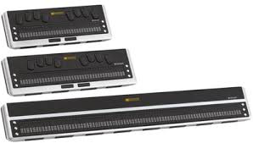Quelle: Reinecker Vision GmbH, 2018.

Blasrohr
Bewegungseingeschränkte Menschen, wie beispielsweise Querschnittsgelähmte, haben die Möglichkeit, ein Blasrohr zur Steuerung zu verwenden. Da weder Arme noch Beine bewegt werden können, muss dieses Hilfsmittel über den Mund gesteuert werden. Zu sehen ist dieses in Abbildung 2 in der linken oberen Hälfte. Es besteht aus Holz und Plastik. Populär wurde dieses Hilfsmittel durch Sir Stephen Hawking. Dieser verlor allerdings seine Bewegungsfreiheit über die Jahre und musste auf andere Hilfsmittel zurückgreifen.
Abbildung 2: Barrierefreier Arbeitsplatz mit verschiedenen Hilfsmitteln
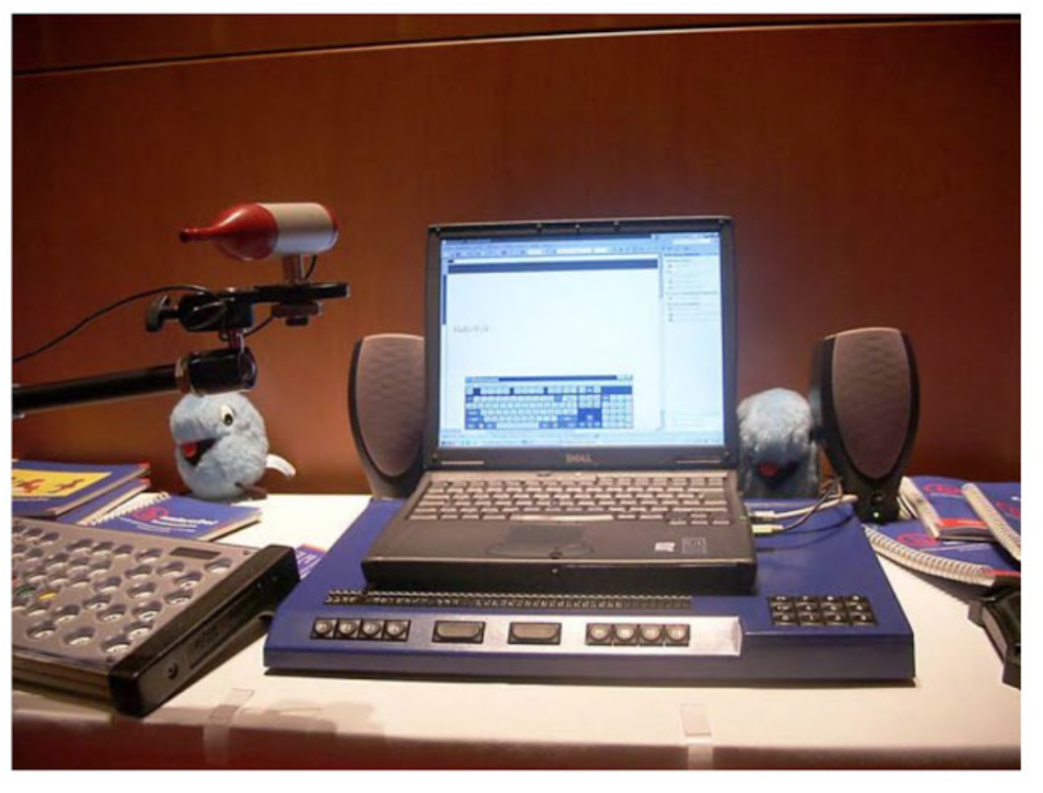Quelle: Bremus, 2013, S. 48.

Trackball-Maus
Eine weiteres Eingabegerät für bewegungseingeschränkte Menschen sind Trackball-Mäuse. Sie funktionieren wie eine altmodische Maus mit „Rollkugel“, mit dem Unterschied, dass sich diese nicht im Gehäuse befindet, sondern frei oben aufliegt wie in Abbildung 3 zu sehen ist. Durch diesen Aufbau kann der Nutzer direkt durch Bewegen des Trackballs den Mauszeiger steuern.

Abbildung 3: Trackball-Maus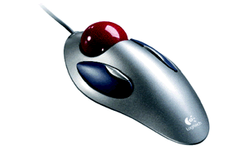
Quelle: STIFTUNG barrierefrei kommunizieren!, 2018.

Eye-Tracking
Eye-Tracking ist eine elektronische Steuerung über Augenbewegungen. Diese Technik ist für Menschen, die nur ihre Augen einschränkungsfrei nutzen können und stützt sich auf die Pupille des Menschen. Während der Benutzung wird die Stellung der Pupille analysiert und berechnet welche Stelle des Bildschirms der Nutzer fixiert.

Sprachassistenten und Sprachsteuerung
Ein weiteres Hilfsmittel, von dem auch uneingeschränkte Menschen profitieren, ist die Sprachsteuerung. Für die Bedienung dieser Technik, wird lediglich die Stimme der Person benötigt. Darunter fallen auch Sprachassistenten wie Siri von Apple, Bixbie von Samsung, Cortana von Microsoft, sowie Alexa von Amazon. Die Funktionsweise der Sprachassistenten ähnelt sich untereinander. Anfragen werden entgegengenommen und an eine Cloud mit Datenbankanbindung zur Verarbeitung geschickt, die den entsprechenden Dienst anweist, eine Antwort zu schicken. Diese Antwort wird wiederum an den Benutzer zurückgegeben. Die Sprachsteuerung am Computer funktioniert allerdings auch „lokal“ ohne Internetanschluss, da in vielen Betriebssystemen bereits eine Spracheingabe integriert ist.

VoiceOver
Ein Hilfsmittel, welches ins besondere blinden Menschen hilft, sind Touchscreens in Verbindung mit der von Apple eingeführten Sprachausgabe-Software „VoiceOver“. VoiceOver ähnelt in der Funktionsweise einem Screenreader. Jedoch wird hier nicht jeglicher Inhalt auf einmal vorgelesen, sondern nur jener, der sich direkt unter dem Finger der bedienenden Person befindet. Streicht ein Blinder mit dem Finger beispielsweise über seine E-Mail App, kann der vorgelesene Text lauten: „E-Mail – 2 neue Nachrichten“. Mit einem Doppeltipp öffnet sich die App. Das gleiche Prinzip wird auch bei der Bildschirmtastatur angewendet. VoiceOver liest vor, was sich unter dem Finger befindet, und auf einen Doppeltipp hin, wird die Eingabe entgegengenommen. Diese Software bietet sogar den Vorteil einen „Bildschirmvorhang“ zu aktivieren. Das heißt, der Bildschirm wird verdunkelt, das Smartphone und VoiceOver arbeiten jedoch weiter. Dies schafft Privatsphäre beispielsweise für Konversationen oder geschäftliche Mails. VoiceOver unterstützt auch Audiodeskriptionen und die Eingabe per Braille-Zeile. Voice ist nicht nur für Smartphones verfügbar. Apple hat VoiceOver standardmäßig auch in MacBooks integriert. Abbildung 17 im Anhang zeigt die Einstellungen von VoiceOver auf einem MacBook Pro.
Neben VoiceOver bietet Android ebenfalls einen Screenreader mit ähnlichem Funktionsumfang und Bedienkonzepten namens Talkback. Auch unter Windows können Screenreader verwendet werden. Beispiele hierfür sind NVDA ud JAWS.

Arten von Behinderungen
Die in Kapitel 2.3 angesprochenen Richtlinien, Gesetze, etc. wurden für Menschen mit Behinderungen bzw. Beeinträchtigung verfasst. Um zu verstehen, welche potenziellen Nutzer aus dieser Gruppe entstehen, muss zunächst analysiert werden, welche Behinderungen vorliegen können.

Körperliche Behinderung
„Die körperliche oder physische Behinderung ist eine Einschränkung eines oder mehrerer Körperteile oder Sinnesorgane.“. Diese Definition nach Oliveira umfasst beispielsweise Sehstörungen wie Blindheit, oder die Lähmung der Beine. Physische Einschränkungen können auch nicht sichtbar sein, wie beispielsweise eine Hörbeeinträchtigung.

Sehen
Blindheit ist die bekannteste Sehbehinderung und kommt in einem breiten Spektrum vor, welches sich über das Erkennen von Hell und Dunkel, bis hin zur totalen Blindheit erstreckt. Jedoch fallen unter den Begriff „Sehbehinderung“ auch alle Stufen von Sehschwäche. Ein Mensch mit einer Dioptrie von 0,25 und einer Sehhilfe gilt bereits als beeinträchtigt.
Jedoch gehört nicht nur beeinträchtigtes Sehen zu den Sehbehinderungen. Auch gestörte Farbwahrnehmungen, an der rund zehn Prozent aller Männer und Frauen leiden, fallen unter diese Kategorie. Ein Beispiel hierfür ist die Rot-Grün-Schwäche. Menschen mit dieser Beeinträchtigung können nicht zwischen Grün und Rot unterscheiden.
Blindheit umschreibt nicht allein den Umstand des „Nicht-Sehens“. Laut Oliveira „[…] gilt jeder als blind, der auf dem besseren Auge weniger als zehn Prozent in der Ferne sieht.“. Des Weiteren wird unterschieden, ob ein Mensch von Geburt an blind ist, oder erst später erblindet ist. Da dies jedoch unerheblich für die Gestaltung einer Internetpräsenz ist, wird nicht näher darauf eingegangen.
Ein konkretes Problem für diese Benutzergruppe ist die Orientierung auf einer Webseite. Eine blinde Personen kann beispielsweise mit der Information „Das Element befindet sich unten rechts“ nichts anfangen. Sehende Menschen können mehrere Elemente gleichzeitig erfassen, während ein Blinder nur das momentan fokussierte Element wahrnehmen kann. Da sich diese Person nur am Aufbau des HTML der Webseite orientieren kann, gibt es für ihn kein oben, unten, rechts oder links. Die Person kann lediglich unterscheiden ob das Element davor oder dahinter existiert.

Hören
Ähnlich wie Sehbehinderungen können auch Hörbehinderungen in verschiedenen Formen auftreten. Neben Gehörlosen gibt es mehr oder weniger stark schwerhörige Personen. Diese haben meist Probleme, einem Gespräch zu folgen, da sie ihren Gesprächspartner schwer verstehen. Dieser Umstand kann zu einem Gefühl sozialer Ausgrenzung führen. Gehörlose Menschen verständigen sich meist über die Gebärdensprache, da sie die Lautsprache nicht hören können bzw. nie gelernt haben.
Diese Benutzergruppe kann Audioinhalte einer Webseite nur schwer bis gar nicht verstehen. Wird eine Information nur über diesen einen Kanal ausgegeben, so geht diese für den Nutzer verloren.

Bewegen
Wie beim Hören und beim Sehen gibt es auch bei Bewegungen verschieden ausgeprägte Behinderungen. Ein motorisch eingeschränkter Mensch wird meist mit Rollstuhlfahrern gleichgesetzt. Jedoch zählen zu Ihnen auch Menschen, die aufgrund ihres hohen Alters einen Rollator benutzen müssen oder Störungen in der Feinmotorik ihrer Muskeln haben. Dies macht es beispielsweise unmöglich, eine Maus exakt zu steuern. Querschnittsgelähmte Menschen müssen vollständig auf Maus und Tastatur verzichten. Im Abschnitt 2.4 wurde näher auf die Hilfsmittel eingegangen, die diese ersetzen sollen. Körperbehinderungen lassen sich teilweise mit Hilfsmitteln ausgleichen, dies ist jedoch anders bei kognitiven Störungen.

Kognitive Störungen
Starke kognitive Störungen sind beispielsweise Epilepsie oder Autismus. Wie bei den körperlichen Einschränkungen gibt es allerdings auch bei den kognitiven Störungen unterschiedlich stark ausgeprägte Stufen. Für Oliveira zählen bereits Menschen mit Lernbehinderung, auch als geistige Behinderung bezeichnet, oder Menschen mit Lese-Rechtschreibschwäche bzw. Lernstörungen, zu den kognitiv eingeschränkten Menschen.
Krankheiten wie Legasthenie, Dyslexie oder Dyskalkulie zählen zu den Lernstörungen, bei denen das Gehirn des Menschen Informationen nicht mehr richtig aufnehmen bzw. verarbeiten kann. Bei diesen Krankheiten haben die betroffenen Personen Schwierigkeiten im Umgang mit Zahlen oder damit, Texte zu lesen. Gerade für Menschen mit Leseschwierigkeiten ist es wichtig, die Textgestaltung einfach und verständlich zu halten und für eine gut strukturierte Programmierung der Webseite zu sorgen.
Autismus oder das Asperger-Syndrom hindert Menschen unterschiedlich stark daran, Sinnesreize zu verarbeiten bzw. wahrzunehmen. Ihr Gehirn filtert Reize, auf die sie sich gerade nicht fokussieren, heraus. Dadurch, dass Autisten nicht steuern können, was sie wahrnehmen und was nicht, reagieren sie auch anders auf Störungen als Nicht-Autisten. Störungen können beispielsweise starke Farben sein, dies sollte auch bei der Farbgebung der Webseite beachtet werden.

Mehrfachbehinderungen
Die zuvor angesprochenen Behinderungen treten auch in Kombination auf. Für Personen mit Mehrfachbehinderungen gibt es nur wenige Hilfsmittel, die alle Einschränkungen kompensieren können. Taubblinde Menschen können beispielsweise weder über auditive Reize noch über visuelle Reize erreicht werden. Sie können also die in 2.4 erwähnte Sprachsteuerung nicht verwenden und müssen zwangsläufig auf die Braille-Zeile zurückgreifen, da sie nur durch taktile Reize mit der Außenwelt kommunizieren können.
Auch Mehrfachbehinderungen können unterschiedlich stark ausfallen. Wenn ein Mensch altert, werden meist das Gehör, die Sicht, die Motorik des Körpers und die kognitiven Fähigkeiten schlechter. Hierbei gilt es also, besonders auf das Mehr-Kanal-Prinzip zu achten.

Andere Einschränkungen
Von Barrierefreiheit im Netz profitieren nicht nur die oben aufgeführten Nutzergruppen. Wenig technikaffine Personen, wie beispielsweise ältere Menschen, die nicht im digitalen Zeitalter aufgewachsen sind, haben Schwierigkeiten, sich im Internet zu orientieren. Dafür können verschiedene Faktoren verantwortlich sein. Beispielsweise kann Verunsicherung schon durch leichte Störungen entstehen, bzw. durch geringe Problemlösekompetenz oder unzureichendes Abstraktionsvermögen. Probleme, die im hohen Alter auftreten, wie ein zunehmend schlechteres Gedächtnis oder Konzentrationsprobleme, führen ebenfalls zu Verunsicherung.

Analyse

Barrieren im Internet
Um die in Kapitel 2.5 definierten Nutzergruppen richtig bedienen zu können, wurde eine Liste (siehe Tabelle 1) am Beispiel von Steenhout zusammengestellt, welche Barrieren bei den verschiedenen Einschränkungen auftreten können.
Einschränkungstyp | Barrieren
Visuell | - Bilder  - Unstrukturiertes HTML  - Unklare Benennung von Menüpunkten  - Formulare  - Komplexe Tabellen  - Pop-Up Fenster  - CAPTCHAs  - Fehlende oder schlechte Alt-Texte  - Silbentrennung (Screenreader)  - Modale Dialoge
Auditiv | - Rein auditive Objekte (z. B. Podcasts)  - Videos ohne Untertitel  - Videos mit ungenauen Untertiteln
Physisch | - Kleine Link-Bereiche (nur durch genaues Klicken erreichbar)  - Unstrukturierte Navigation (z. B. unstrukturierte Absprungpunkte)
Sensorisch | - Blinkende Elemente (verursachen Anfälle)  - Leichte Ablenkung durch Seitenelemente
Lernstörung | - Komplexe Texte  - Formulare  - Andere Komplexe Inhalte
Tabelle 1: Einschränkungstypen und deren Barrieren
In den folgenden Abschnitten wird auf einige der Barrieren näher eingegangen, um ein besseres Verständnis für diese zu entwickeln.

Unstrukturierte(s) HTML & Navigation
HTML ist eine Auszeichnungssprache, die als Gerüst für Webseiten dient. Dieses Gerüst wird mit CSS (Stylesheet-Sprache) gestaltet und manipuliert. Uneingeschränkten Nutzern wird dadurch die gestaltete Oberfläche zur Verfügung gestellt auf der sie sich orientieren können. Jedoch orientieren sich beispielsweise seheingeschränkte Nutzer am HTML der Webseite selbst.
Aus den zuvor zusammengestellten Informationen geht hervor, dass das HTML oft vernachlässigt wird zugunsten des CSS. Dies gilt sowohl für den Inhalt, als auch für die Navigation. Oft entsteht das Problem, dass Templates und Inhalt nicht zusammenpassen und von Hand Änderungen im WYSIWYG-Editor vorgenommen werden. Daraus konkludiert meist, dass die Überschriftenstruktur keiner logischen Reihenfolge folgt und eingeschränkte Nutzer keine Orientierung auf der Webseite haben.
Als Beispiel für diese Problematik wurde Golem.de untersucht. In Abbildung 4 ist die Frontend-Ansicht eines Artikel-Teasers zu sehen. Für das sehende Auge, ist die Ansicht angenehm und durchdacht.
Abbildung 4: Golem.de Frontend Ansicht
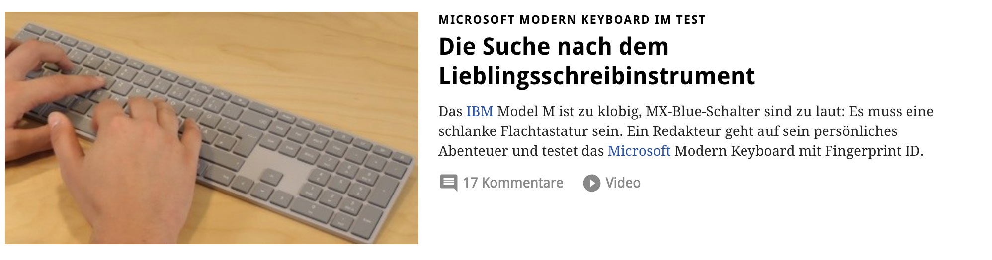Quelle: Sterbenz, 2018.
In Abbildung 5 ist das HTML dieses Artikel-Teasers abgebildet. Hier steht die H2 vor der H1 und schafft somit Verwirrung beim Navigieren. Da seheingeschränkte Anwender oft mit Tastatur über die Webseite navigieren, könnten sie beispielsweise annehmen, dass sie zu weit gesprungen sind, wenn sie die H2 vor der H1 erreichen.
Abbildung 5: Golem.de HTML-Struktur
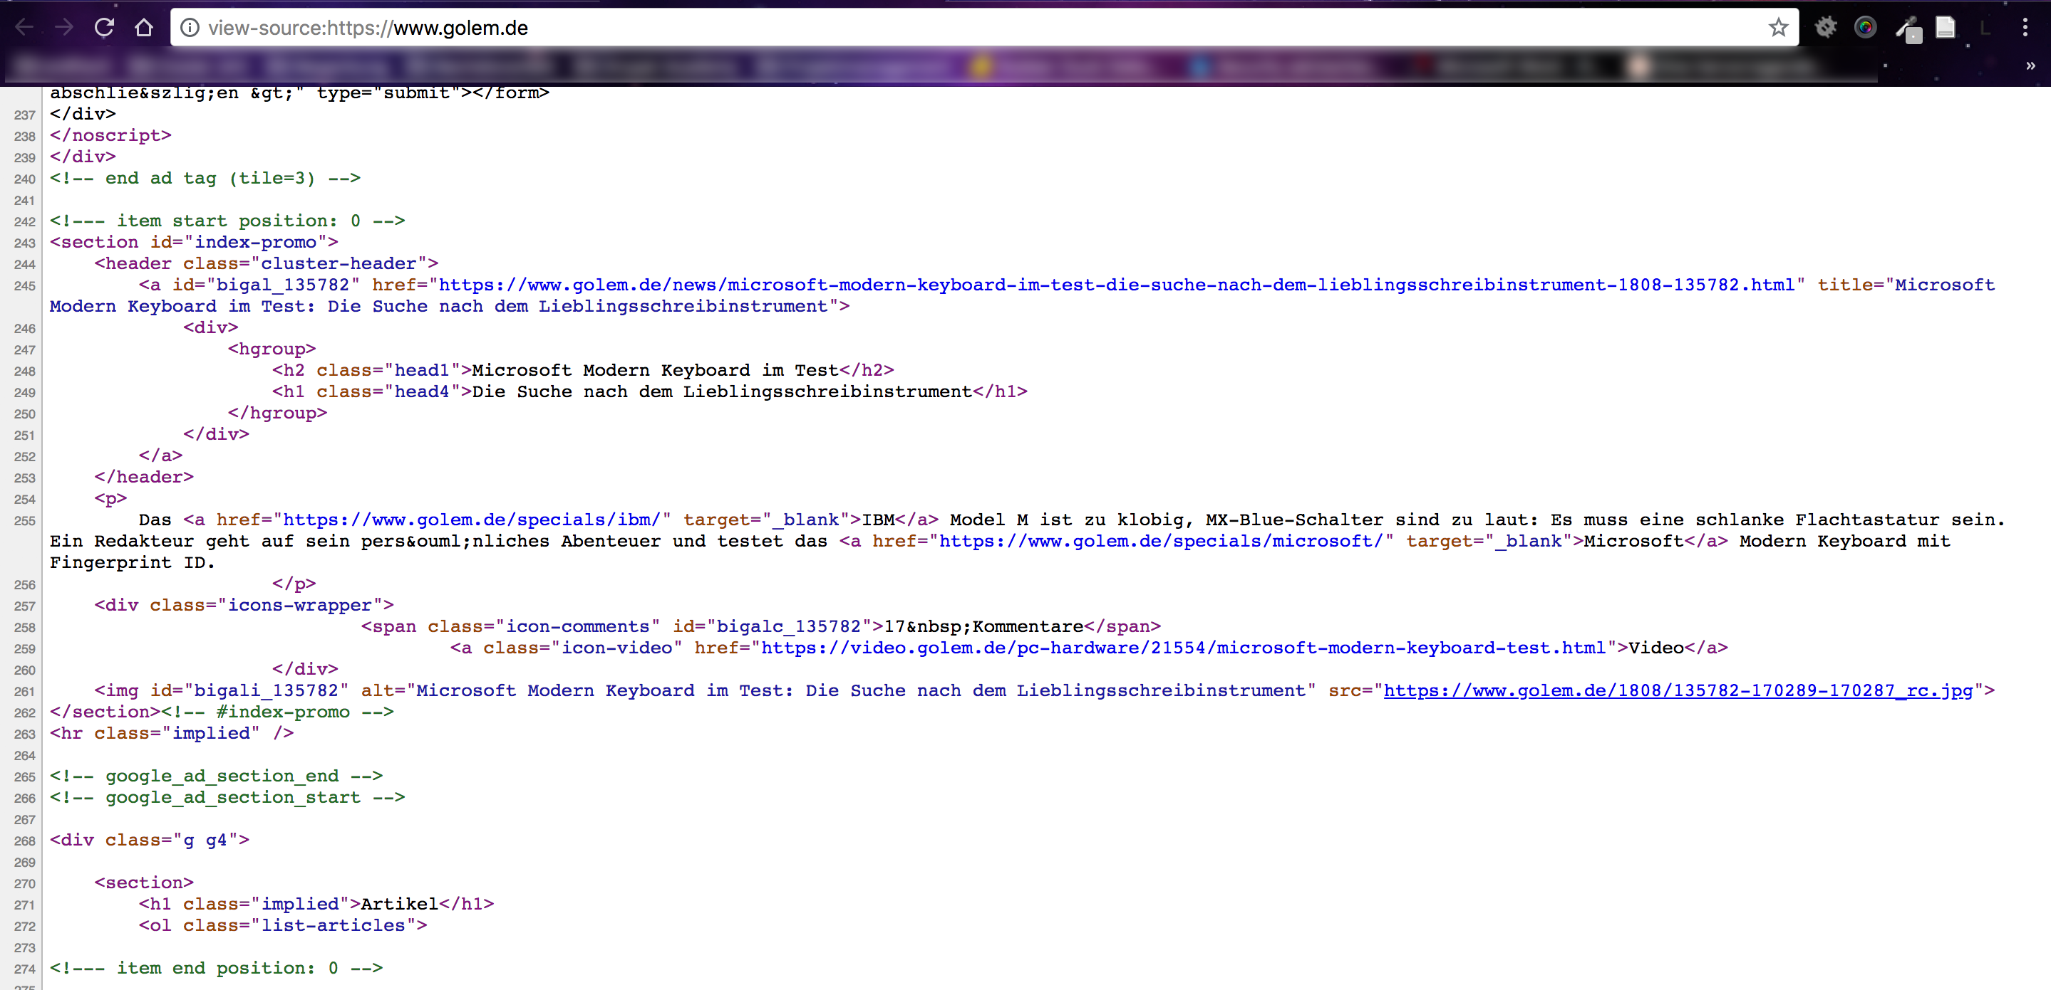Quelle: Sterbenz, 2018.
Wenn die Anwender nun zurück springen, um die H1 ausfindig zu machen werden sie diese nicht finden, da sie sich unterhalb der H2 befindet.
Ein weiteres Problem für eingeschränkte Nutzer ist eine verschachtelte Navigation. Für uneingeschränkte Nutzer ist es leicht alle Ebenen zu erfassen, da sie alle Ebenen gleichzeitig sehen. Für Nutzer des Screenreaders ist dies nicht möglich, da sie nur eine Ebene fokussieren und so erfassen können. Wenn diese nicht sinnvoll benannt sind, wird die Navigation zusätzlich erschwert. Für Nutzer mit Verständnisschwierigkeiten wird die Verschachtelung der Navigation und deren Benamung ebenfalls zum Problem.

Modale Dialoge
Modale Dialoge sind Formulare zur Eingabe von Daten die sich über den Bildschirm legen und den Rest der Anwendung bzw. Webseite sperren. Das heißt, bevor der Nutzer keine Eingaben gemacht und diese bestätigt hat, kann die Anwendung / Webseite nicht weiter benutzt werden. In Abbildung 6 ist ein solcher Dialog zu sehen. In diesem Beispiel geht um die Eingabe des Benutzernamen und dem entsprechenden Passwort.
Quelle: Umbaugh, 2017.
Abbildung 6: Beispiel modaler Dialog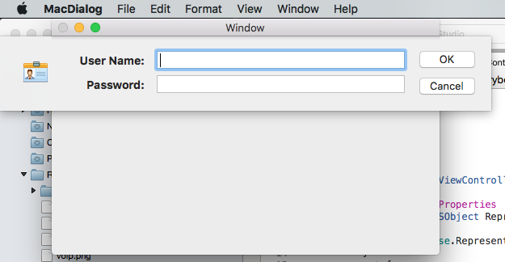
Eingeschränkte Nutzer haben mit modalen Dialogen zu kämpfen, da diese den kompletten Bildschirm, bzw. die Anwendung sperren. Bekommt beispielsweise ein seheingeschränkter Nutzer dies nicht mit, entsteht Verwirrung, warum das Gerät nicht mehr reagiert.

CAPTCHAs
CAPTCHAs sind automatische Turing-Tests im Internet, die prüfen sollen, ob der momentane Benutzer ein Mensch oder ein automatisches Skript ist. CAPTCHAs bestehen beispielsweise aus einem Bild, auf dem verschiedene Zeichen abgebildet sind, die der Nutzer in ein Text-Feld eingeben soll wie Abbildung 7 zu sehen ist.
Abbildung 7: ReCAPTCHA Beispiel
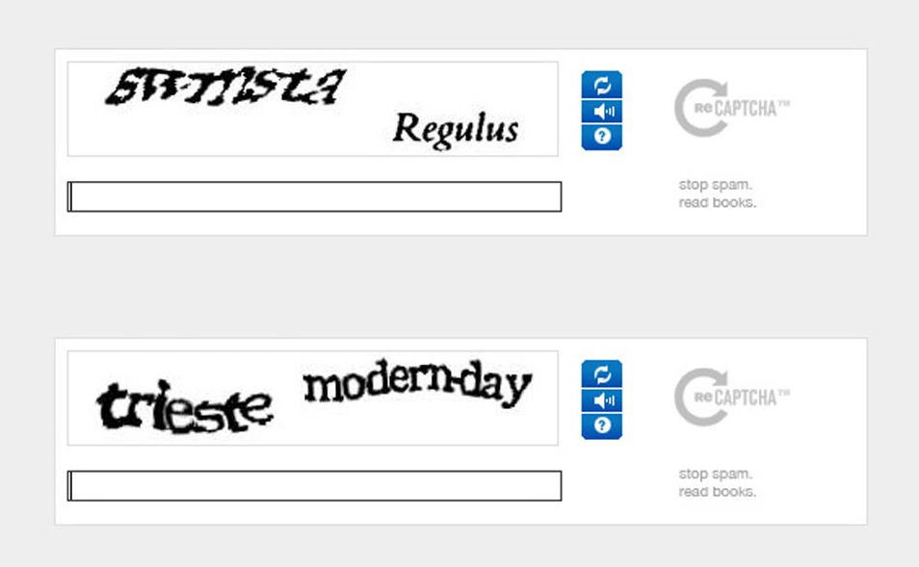Quelle: sun concept Werbeagentur GmbH, 2015.
Damit wurde eine Einstiegshürde geschaffen, die automatisierte Angriffe abwehren soll. Bei automatisierten Angriffen werden Texterkennungssysteme (OCR-Systeme) wie beispielsweise BSBK09, AYT11, Wil09 und BMM11 verwendet. Deren Erkennungsraten liegen zwischen 4–50% bei ReCAPTCHAs (CAPTCHA System von Google). Aufgrund dieser Erkennungsraten musste die Einstiegshürde entsprechend höher gesetzt werden. Laut Penninger, Meier und Federrath ist das aktuelle Niveau so hoch, dass es bereits Menschen vor eine Herausforderung stellt.
„Wenn ein Nutzer ein zur Anmeldung verpflichtendes CAPTCHA nicht zu lösen vermag, kann er sein eigentliches Ziel der Interaktion nicht erfüllen - etwa die Benutzung einer Webseite.“.
Das oben aufgeführte Zitat von Penninger, Meier und Federrath beschreibt das Problem der CAPTCHA Verwendung im Netzraum. Sie sind momentan eine große Hürde, die selbst für nicht eingeschränkte Mensch teilweise schwer zu überwinden ist. Laut Tam sollen Audio-CAPTCHAs dieses Problem umgehen und eine Lösung für alle Nutzergruppen bieten. Jedoch bewiesen Penninger, Meier und Federrath in der Studie „Usability von CAPTCHA-Systemen“, dass das Audio-CAPTCHA bei einem Benutzbarkeitsvergleich schlecht abschneidet.
Unter den Probanden der Studie befanden sich keine eingeschränkten Menschen. Wie in Abbildung 8 zu sehen ist, liegt es im direkten Vergleich hinten, da lediglich die Erlernbarkeit vollständig erfüllt ist. Des Weiteren ist es die einzige CAPTCHA-Art, die die „Zufriedenheit“-Anforderung nicht erfüllen konnte.
Abbildung 8: Benutzbarkeitsbewertung von CAPTCHA-Systemen
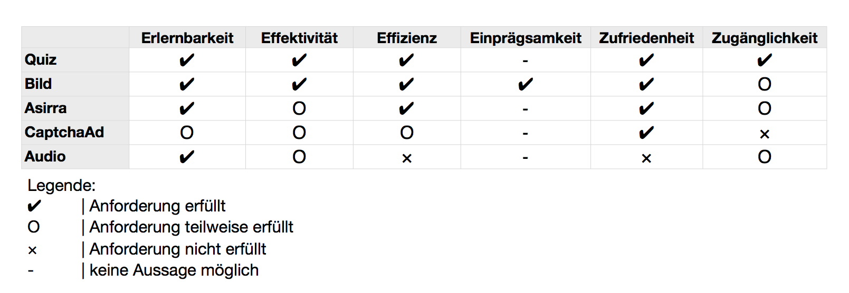Quelle: Penninger, Stefan; Meier, Stefan; Federrath, Hannes, 2012, S. 10.

Vier Teilnehmer der Studie gaben an, dass das „[…] Audio-CAPTCHA zu schwer oder nicht verständlich.“ war. Dies lässt vermuten, dass ein Test mit beispielsweise blinden Personen schlechter ausgefallen wäre, da diese Art von CAPTCHA die einzig lösbare Alternative für sehbehinderte Menschen ist.
Hier muss ein Kompromiss zwischen Sicherheit und Barrierefreiheit getroffen werden. Penninger, Meier und Federrath geben jedoch zu bedenken, dass CAPTCHAs obsolet werden, sobald die Erkennungsrate der Texterkennungssysteme die des Menschen übersteigt. Eine barrierefreie bzw. -arme Webseite ist jedoch nicht umsetzbar, wenn CAPTCHAs als Einstiegshürde verwendet werden, d. h. sie sollten nach Möglichkeit vermieden werden.

Alt-Texte
Fehlende Alt-Texte unter Bildern fallen sehbehinderten Nutzern von Screenreadern zur Last. Da sie die Bilder nur schwer oder gar nicht erkennen können, sind sie auf Alt-Texte angewiesen. Bei vielen Content-Management-Systemen (CMS) wird ein Alt-Text Feld bereits standardmäßig mitgeliefert. Ein solches Feld wird redaktionell jedoch oft vernachlässigt. Dieser Umstand kann an Abbildung 9 beispielhaft erklärt werden. Auf ihr ist eine Kapstachelbeere im Spätherbst zu sehen.
Beim Verfassen eines Alt-Textes, sollte darauf geachtet werden nicht zu viele bzw. zu wenige Informationen zu geben. Hierbei ist es wichtig dem Nutzer einen Mehrwert zu bieten. Das bedeutet, ein Bild sollte erst eingebunden werden, wenn es für den Inhalt unabdingbar ist, und ein Alt-Text sollte den Inhalt dementsprechend wiedergeben ohne den Nutzer zu überladen. In Tabelle 2 werden Beispiele für die falsche und richtige Anwendung von Alt-Texten gegeben.

Abbildung 6: Beispielbild einer PhysalisKapstachelbeere im Spätherbst
Quelle: Jürgensen, 2013.
Abbildung 9: Beispielbild einer Kapstachelbeere im Spätherbst
Quelle: Jürgensen, 2013.
Zu Kurz | Zu Viel | Richtig
Orange Pflanze. | Leicht angefressene, mit feinen Härchen bedeckte, orange-rote Kapstachelbeere am Stiel im Spätherbst; Bild leicht verschwommen mit scharfem Blickpunkt in der Mitte. | Kapstachelbeere im Spätherbst.
Tabelle 2: Beispiele für einen Alt-Text

Vergleich Accessibility CMS
Auf Basis der zuvor erläuterten Barrieren der einzelnen Nutzergruppen wurde ein Vergleich von verschiedenen Content-Management-Systemem (CMS) durchgeführt, um die Grundlage für einen Prototypen zu determinieren.

WordPress
Erstmals 2004 als Blog-System veröffentlich, wurde WordPress zum weltweit meist eingesetzten open-source CMS. Das auf PHP basierende CMS wird in Verbindung mit MySQL genutzt und läuft unter der GNU General Public License 2 (oder aktueller). Der aktuelle Major-Release ist WordPress 4.9 und enthält 50 verfügbare Sprachen.
WordPress unterscheidet beim Inhalt zwischen dynamischen Inhalten und statischen Seiten. Diese werden über den WYSIWYG-Editor befüllt bzw. verwaltet und anschließlich automatisch auf der Startseite nach Aktualität sortiert. Dies ergibt sich aus dem Grundgedanken, dass WordPress zunächst als Blog-System fungierte. Auf Basis dieses Prinzips können Plugins hinzugefügt werden, die die Funktionalitäten, über die Standardfunktionen hinaus, erweitern. Diese sind meist kostenlos, jedoch exisitieren auch einige kostenpflichtige Plugins, die plattformübergreifend angeboten werden. WordPress kann durch die Integration einer REST API auch als komplexe Webanwendung verwendet werden.

WP Accessibility
WordPress veröffentliche ein Handbuch für Barrierefreiheit ihrer Plugins bzw. Themes, in dem Best Practises, Tools und Richtlinien vorgestellt werden. Entsprechend dem Grundprinzip sind auch Plugins entwickelt worden, die die Barrierefreiheit einer WordPress Webseite maximieren sollen. Ein Beispiel dafür, ist das „WP Accessibility“ Plugin von Joe Dolson. Dieses Plugin ermöglicht es, größere Bereiche der Webseite mit der Tastatur zu überspringen (Skip Links). Außerdem wird das Hinzufügen der Standardsprache und die Leserichtung für den Screenreader eingeführt, sowie eine Toolbar, die es ermöglicht den Kontrast, die Schriftgröße und Grauskalierung anzupassen.

WP Accessibility Helper (WAH)
Das WP Accessibility Helper (WAH) Plugin von Alex Volkov baut auf ähnlichen Funktionen auf, jedoch mit dem Unterschied, dass das CSS zusätzlich ausgeblendet werden kann. Animationen können ebenfalls ausgeblendet werden, um Störungen bzw. Reize zu minimieren.

TYPO3
TYPO3 wurde erstmals 2000 veröffentlicht, ist jedoch erst seit 2001 open-source. Das CMS basiert auf PHP und läuft unter der GNU General Public License. Mit 50 verfügbaren Sprachen und dem aktuellen Major-Release TYPO3 8.x wird es oft als „Enterprise Content Management System“ bezeichnet. Eine Stärke von TYPO3 ist die Möglichkeit einer einfachen Migration. Doctrine dient als Datenbankabstraktionsschicht und ermöglicht so die Verwendung von MySQL, MS-SQL, MariaDB, Postgres und weiteren gängigen Datenbanktechnologien. Wie bei WordPress, können zusätzliche Funktionen über die Basis hinaus hinzugefügt werden. Die Erweiterungen heißen hier jedoch „Extensions“. Vorteil von TYPO3 ist der regelmäßige Abstand der Major-Releases, sowie die Auslegung auf Multisite-Setups.
TYPO3 gründete eine Accessibility-Initiative, deren Ziel es ist, Aufmerksamkeit für das Thema zu generieren, Tools zur Verfügung zu stellen die dieses Thema unterstützen und TYPO3 auf lange Sicht barrierefrei zu gestalten. Zum Thema Barrierefreiheit findet sich auch eine eigene Wiki-Seite im Internet unter: https://wiki.typo3.org/Accessibility.

A21Glossary
Die A21Glossary Erweiterung von Sven Wappler hat zwei Ziele. Zum einen erklärendes Markup an Akronyme, Abkürzungen und Wörter anzuhängen, um dem Nutzer ein besseres Verständnis des Content zu geben. Zum anderen stellt es ein Plugin zur Verfügung welches alle Glossareinträge einer Inhaltsseite einfügt. Außerdem erhält der Nutzer der Extension die Möglichkeit, Vorkommen eines Wortes auf der Seite und eine Erklärung für dieses zu hinterlegen.

CSS Styled Multimedia
Andres Schwarzkopf entwickelte bereits 2005 die Erweiterung „CSS Styled Multimedia“, welche einen Zusatz für CSS gestylten Inhalt anbietet. Es fügt ein xhtml basiertes, CSS Multimedia cObject hinzu, welches es ermöglicht, Multimediaobjekte per CSS zu gestalten. Die Erweiterung bietet also Menschen, die keine umfangreichen Programmierfähigkeiten haben die Möglichkeit Multimedia Objekte zu manipulieren. Auch für seheingeschränkte Menschen ist es bedienbar, da die Ansicht des cObject mit hohem Kontrast ausgegeben werden kann und jedes Feld eine Beschreibung zur Verfügung stellt.

Drupal
Drupal ist ein modulares, plattformunabhängiges, open-source Content-Management-System welches erstmals im Jahre 2001 von Dries Buytaert veröffentlicht wurde und unter der GNU General Public License läuft. Es basiert auf dem PHP-Framework Symfony und kann aufgrund des Datenabstraktionslayers mit Datenbanken wie MySQL, Postgre-SQL und SQLite verwendet werden. Eine weitere Voraussetzung für den Betrieb von Drupal ist ein Webserver. Neben diesem ist es möglich, unbegrenzt viele APIs einzubinden. Der aktuelle Major-Release Drupal 8 (Veröffentlichung 2015) besitzt eine Standardinstallation in der nur die nötigsten Kernmodule enthalten sind. Diese stellen die grundlegenden Funktionen zur Verfügung, wie beispielsweise eine Rollen- und Rechteverwaltung, Content-Management, Taxonomien (Kategorien, denen der Inhalt zugewiesen kann), Sessionverwaltung und Nutzerhandling. Zusätzliche Funktionen werden durch Module individuell hinzugefügt und ermöglichen so maximale Flexibilität. Im Drupal 8 Major Release, wurde verstärkt auf Barrierefreiheit (Redaktionsarbeit am Inhalt) und Usability geachtet und in die strategische Ausrichtung der Drupal Community aufgenommen.
Frontend und Backend werden in Drupal nicht getrennt. Zwar differiert das Backend optisch standardmäßig vom Frontend, jedoch kann dies angepasst werden. Gemäß ATAG 2.0 wurde im Backend darauf geachtet, dass Autoren von Inhalten gleichwertigen Zugang über Maus und Tastatur zu eben diesem haben. Dies gilt ebenfalls für den in Drupal 8 integrierten WYSIWYG-Editor. Des Weiteren ist es möglich, eine Vorschau der Inhalte anzeigen zu lassen, bzw. eine Korrektur vor Veröffentlichung vorzunehmen. Ein weiteres Feature im Major-Release war die Integration der Multilingualität in den Core. Dadurch können Inhalte in den 181 verfügbaren Sprachen eingepflegt und per Mausklick, bzw. Tastendruck umgeschaltet werden. Außerdem ist es möglich Beschreibungstexte für jedes Feld im Backend einzupflegen, damit der Autor weiß, warum dieses entsprechende Feld existiert und welche Folgen bei dessen Benutzung zu erwarten sind. Die Genauigkeit dieser Beschreibung hängt jedoch vom implementierenden Entwickler ab.
Das Frontend wird anhand der mitgelieferten Core-Templates von Drupal klar strukturiert. In Abbildung 10 ist das Standard-Template für nodes (dt. Knoten) des Classy-Theme abgebildet. Durch die einfache Twig-Syntax, für die es eine umfangreiche Dokumentation gibt, ist das Template leicht lesbar und verständlich.
Quelle: Screenshot PHPStorm erdfisch Projekt
Quelle: Screenshot PHPStorm erdfisch Projekt
Abbildung 7: node.html.twig Drupal Classy Theme Teil 1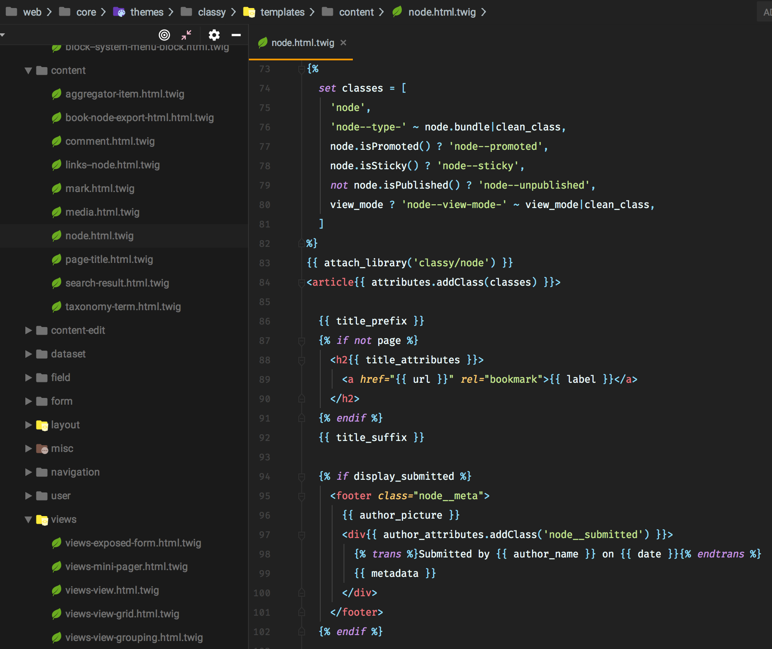
Abbildung 10: node.html.twig Drupal Classy Theme Teil 2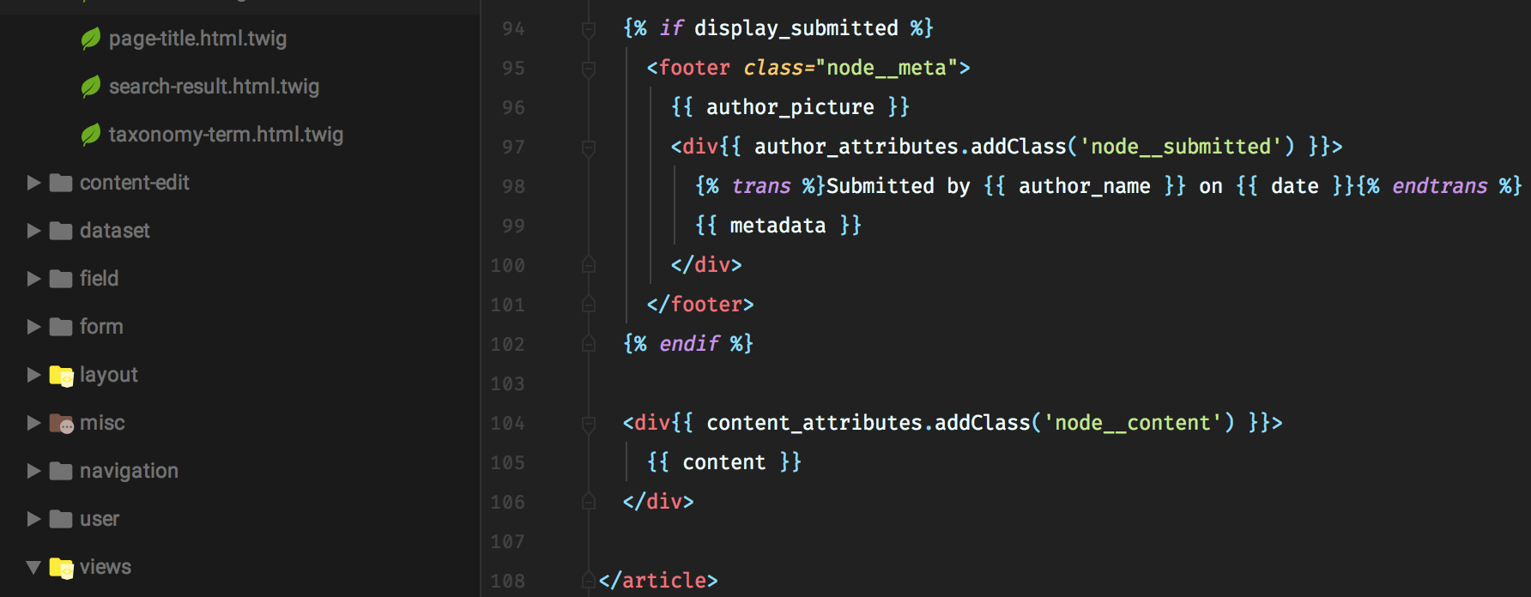

Drupal.announce()
Drupal liefert standardmäßig strukturierte Templates, die wichtig für die barrierefreie Entwicklung sind. Entwickler könenn seit dem Drupal 8 Major-Release auf Funktionen wie „Drupal.announce()“ zurückgreifen. Mit dieser Funktion werden Änderungen wie das Aufklappen einer Seitenleiste an den Screenreader gegeben. Damit werden auch dynamische Inhalte barierrearmer. Ein Anwendungsfall für diese Funktion wäre beispielsweise ein Inhalt, der sich während des Scrollens öffnet. Visuell wird dies an den Nutzer kommuniziert, sehbehinderte Nutzer können diese Informationen jedoch nicht aufnehmen, da sie auf ihren Screenreader angewiesen sind. Wurde dieser dynamische Inhalt mit dem „aria-live“-Attribut ausgestattet, wird es vorgelesen, sobald es auf dem Bildschirm erscheint.

Text Resize Modul
Gemäß dem Drupal-Prinzip „There is a module for that“, gibt es das „Text Resize“ Modul von Mark W. Jarrell, welches zwei Schaltflächen integriert, die per Maus und Tastatur ansteuerbar sind. Über diese kann dynamisch die Schriftgröße vergrößert, bzw. verkleinert werden. Dieses Modul gibt es sowohl für den aktuellen Major-Release als auch für Drupal 7. Dies ist wichtig, da vor allem die mangelnde Abwärtskompabilität von Drupal einer der Umstände ist, die bei Drupal am häufigsten kritisiert werden.

Pagestyle & Switchtheme Modul
Das „Page Style“ Modul von Christian Zwahlen ist nur für Drupal 7 erhältlich, allerdings ist es WCAG und BITV konform, da es Nutzern erlaubt, das Aussehen der Webseite selbst aktiv zu manipulieren. Ähnlich funktioniert das „Switchtheme“ Modul von Daniel Kudwien. Dieses Modul macht es möglich, einen Block zu platzieren, mit dem der Nutzer zwischen vom Seitenbetreiber vorerstellten Themes wechseln kann. Dies gibt dem Nutzer die Möglichkeit, die für ihn geeignetste Darstellung auszuwählen. Der Seitenbetreiber hat jedoch weiterhin die Möglichkeit, die Gestaltung der Webseite durch die Vorgabe der Theme-Varianten selbst zu bestimmen.

Vergleich
Die Firma memedia e.K. führte im Jahr 2017 einen CMS-Vergleich zwischen WordPress, Drupal und TYPO3 durch. Dabei wurden die Anforderungen Installation, Benutzerfreundlichkeit, Erweiterbarkeit, Community und Sicherheit untersucht. Die Barrierefreiheit findet sich in der Anforderung Benutzerfreundlichkeit wieder. In Abbildung 11 ist die finale Bewertung der Content-Management-Systeme zu sehen. Dabei stehen grüne Daumen für die Erfüllung einer Anforderung und graue für die Nichterfüllung.
Abbildung 11: Vergleich CMS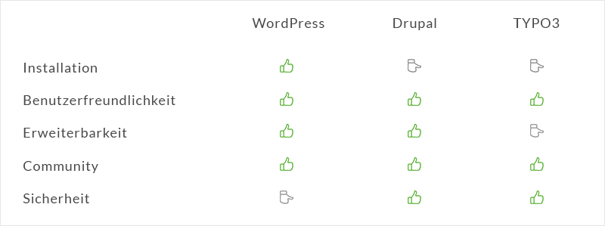
Quelle: Schmidtler, 2017.
Drupal schneidet mit WordPress am besten ab. Da in der Firma erdfisch mit Drupal gearbeitet wird und ausgehend von den Stärken in den zuvor genannten Kapiteln, wird beim Entwurf des Leitfadens Drupal als Basis dienen.

Experteninterview
Nach der Determination des CMS galt es die grundlegenden Kriterien für Barrierefreiheit zu validieren. Anhand eines Experteninterviews wurden diese überprüft. Im Folgenden sind die Methodik, der Experte, die Vorbereitung und die Durchführung des Experteninterview näher erläutert, um den Hergang der Validierung abzuleiten.

Definition & Vorgehensweise / Methodik
Im Gegensatz zu dem systematisierenden und dem theoriegenerierenden Experteninterview liegt der Schwerpunkt nicht auf Vergleichbarkeit, Vollständigkeit und Standardisierbarkeit der Daten, sondern es wird vielmehr auf die thematische Sondierung abgezielt. Auf Basis dieser Sondierung können Hypothesen aufgestellt werden, die als Grundsatz der Untersuchung dienen. Ziel ist es, „Prozesswissen“ zu erlangen. Bogner definiert Prozesswissen als Wissen, welches „[…] sich auf Einsichtnahme und Informationen über Handlungsabläufe, Interaktionsroutinen, organisationale Konstellationen […] bezieht [...]“. Dieses setzt sich aus Praxiserfahrungen zusammen, weniger aus Fachwissen.
Da der Befragte eine persönliche Bekanntschaft ist, ist es empfehlenswert sich für die Rolle des „Interviewer als Komplize“ zu entscheiden (siehe Abbildung 16 im Anhang). Diese Art von Interviewführung hat laut Bogner unschätzbare Vorteile, da der Interviewer so Zugang zu vertraulichen Informationen erhält und auf Offenheit und Ehrlichkeit des Befragten setzen kann.
Aufgrund der zuvor gewonnenen Erkenntnisse setzte sich die Vorgehensweise / Methodik wie folgt zusammen:
- Literaturrecherche
- Auswahl Experte
- Kontakt herstellen mit Experte
- Ausarbeitung Fragebogen
- Vorbereitung der Interviewumgebung
- Durchführung Interview
- Transkription Interview
- Auswertung

Der Experte
Bei der Auswahl des Experten „[…] reicht eine Bestimmung […] anhand des Kriteriums ‚Wissen‘ […] aus.“. Diese Experten müssen dazu in der Lage sein, Probleme in ihrem Handlungsfeld anhand ihrer Praxiserfahrung zu lösen. Untersuchungsbereich und Fragestellung beeinflussen dabei entscheidend die Auswahl der zu Befragenden. Durch das vorige Treffen und den Wissensaustausch fiel die Auswahl des Experten dementsprechend auf Dennis Westphal, da dieser eine langjährige Erfahrung auf dem Gebiet vorweisen kann.

Vorbereitung
Auf Basis der in 3.5.1 genannten Methodik erfolgte die Vorbereitung des explorativen Interviews. Zunächst erfolgte der Vorstoß in das Thema Barrierefreiheit durch eine Literaturrecherche, die einen Überblick über die verschiedenen Gebiete schaffen sollte. Darauf folgend wurde der Experte festgelegt und kontaktiert. Die Wahl fiel auf auf den Business Developer Dennis Westphal, einem 30 Jahre alten Mann aus Berlin. Dieser ist von Geburt an blind. Um Umfang, Layout und Rahmen des Interviews zu realisieren wurden mehrere Quellen herangezogen. Aus diesen entstand der Fragebogen (siehe Anhang „Interview Barrierefreiheit im Internet“) für das Experteninterview. Dabei wurde auf darauf geachtet „[…] den Gesprächspartner weder in eine verhör-ähnliche noch in eine künstliche ‚non-direktive‘, vielmehr in eine ihm möglichst vertraute Kommunikationssituation zu versetzen, d.h.: ein quasi-normales Gespräch mit ihm zu führen[...]“.

Durchführung
Die Durchführung des Experteninterviews fand am 17.03.2018 in Essen statt. Die Aufnahme dauerte circa neun Minuten, wobei zusätzlich zehn Minuten zum Aufbau der Utensilien und der Einführung des Experten genutzt wurden. Ort der Aufnahme war dabei das Hotelzimmer des Befragten. Im Vordergrund stand dabei, dass der Befragte sich wohl fühlt, ungestört auf die Fragen antworten kann und durch die Umgebung nicht verunsichert wird. Außerdem wurde darauf geachtet dass, die Fragen möglichst spontan beantwortet wurden. Das heißt, die Fragen wurden dem Experten zuvor nicht ausgehändigt. Dies soll dem Zweck von unverfälschten Aussagen dienen. Zur Aufnahme des Experteninterviews wurde ein Samson G-Track verwendet in Verbindung mit der App „Einfache Diktiergerät“ aus dem Apple App-Store und einem MacBook Pro 11,3. Die Transkription des Interviews erfolgte per Hand.

Evaluation/Auswertung
Das Ergebnis des in Kapitel 3.3 erläuterten Vorgehen wird in diesem Kapitel ausgewertet. Anhand des Interviewhergangs werden Kriterien definiert, auf denen der spätere Prototyp aufbaut.

Experteninterview
Dennis Westphal (30) wohnhaft in Berlin ist von Geburt an blind. Trotz der Blindheit wohnt er alleine und ist Business Developer bei der Gesellschaft zur Entwicklung von Dingen mbH. Aus dem Transkript des Experteninterview (siehe Anhang Transkript Interview Barrierefreiheit) geht hervor, dass, wie in Kapitel 3.1.1 Unstrukturierte(s) HTML & Navigation erläutert, Internetseiten häufig schlecht durchdacht sind. Wie angenommen, orientieren sich blinde Nutzer an der Überschriftenstruktur. Ist diese nicht gegeben, gibt es einen Orientierungspunkt weniger und die Usability der Webseite sinkt.
Mit Hilfe der Aussage: „[…] je komplexer die Navigation letzten Endes ist, so anfälliger ist sie dafür, dass sie mit Screenreader keinen Sinn mehr ergibt.“, lässt sich bestätigen, dass Screenreader schnell an ihre Grenzen stoßen, sollte die Struktur einer Webseite nicht durchdacht sein. Wie in Kapitel 3.1.4 Alt-Texte bereits diskutiert, kann der Experte bestätigen, dass Bilder im Netz oftmals keine aussagekräftigen Alt-Texte besitzen. Dies scheint in der sehbehinderten Community auf großen Missmut zu stoßen.
Trotz der oben aufgeführten Probleme, findet sich der Experte auf 70/75 % der Webseiten zurecht und verwendet dabei Tastatur, Trackpad oder Touchscreen, je nachdem welches Device er gerade benutzt. Die perfekte Webseite würde für den Experten eine sinnvolle Überschriftenstruktur beinhalten und möglichst unverschachtelte Menüs („[…] Direct to the point […]“).
In den Kapiteln 3.1.2 Modale Dialoge und 3.1.3 CAPTCHAs wurde bereits erläutert, welche Schwierigkeiten auftreten können. Der Experte bestätigt die Annahmen, dass modale Dialoge und CAPTCHAs eine große Barriere für eingeschränkte Nutzer darstellen.
Eine der größten Hürden im Internet ist laut des Experten zerschnittener Inhalt zu gunsten der Webseitenoptik, so dass sie für den Screenreader keine logische Reihenfolge mehr ergibt. Für ihn würde eine „vernünftige“ Struktur helfen. Als positives Beispiel nannte er Google News.
Im Zusammenhang mit Drupal hatte der Experte wenig Erfahrung. Jedoch arbeitete er bereits mit dem Backend, welches ihm im ersten Moment überforderte aufgrund der vielen Möglichkeiten. Jedoch gab er an, dass dies bei jedem mächtigen Tool so sei. Als Negativpunkt stellt er den WYSIWYG-Editor heraus, welcher kein Feedback an den Screenreader gibt und somit nicht nutzbar ist. Trotzdessen stellte er heraus, dass Drupal 8 barrierearm ist, und er positiv gestimmt gegenüber den laufenden und kommenden Arbeiten ist.

Determination Kriterien Barrierefreiheit
In den vorangegangenen Kapiteln wurden die Nutzergruppe, sowie die möglichen Barrieren für diese aufgezeigt. Zusammen mit den evaluierten Ergebnissen aus dem Experteninterview lassen sich folgende Kriterien für eine barrierefreie Webseite festlegen:
- Textalternativen für Bilder (Alt-Texte)
- CAPTCHAs wenn möglich vermeiden
- Verständliche Linktexte
- Textalternativen für sonstige Nicht-Text-Inhalte
- Semantisches Markup
- Hohe / Ausreichende Kontraste (mindestens 4.5:1, bei großem Text 3:1)
- Tastaturbedienbarkeit
- Sinnvoller Tastaturfokus
- Keine Zeitbegrenzungen
- Alternativen für multimediale Inhalte (Mehr-Kanal-Prinzip)
- Gut durchdachte Navigation
- Dynamische Inhalte vermeiden
- Aktuelle Entwicklungsstandards einhalten
- Sprache festlegen (Für Screenreader)

Fallbeispiel

Verwendete Serviceprogramme
Um das Anschauungsbeispiel einer barrierefreien Webseite zu erstellen, wurde auf verschiedene Serviceprogramme zurückgegriffen. Diese werden im Folgenden erläutert. Im Anschluss werden die Mockups vorgelegt und analysiert.

Balsamiq Mockup 3
Balsamiq dient der visuellen Darstellung von Ideen. Mit diesem Serviceprogramm, können Ideen skizziert werden. Dies geschieht anhand von vorgefertigten Elementen, die der Nutzer anpassen kann. In Zuge dieser Arbeit wurde Balsamiq benutzt, um einen Wireframe für die Startseite einer barrierefreien Webseite zu gestalten.

Adobe InDesign
Da nur die Startseite der Webseite als Anschauungsbeispiel erstellt werden sollte, wurde zum Gestalten des Mockups Adobe InDesign statt Adobe XD benutzt. Adobe InDesign ist ein Programm innhalb der Adobe CreativeCloud, welches der Gestaltung von Layout und Design, vorwiegend im Bereich Print und digitale Medien, dient. Da mehr Erfahrung im Umgang mit Adobe InDesign vorlag als mit Adobe Illustrator, wurde das Mockup mit Adobe InDesign umgesetzt.

Wireframe Webseite
Abbildung 12: Beispiel Wireframe Barrierefreie Webseite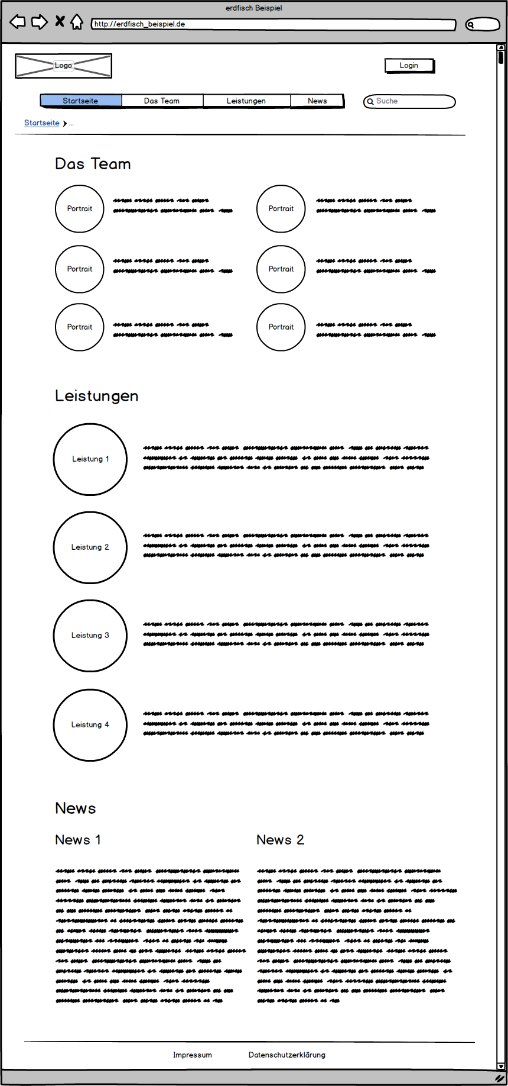
Quelle: Eigener Entwurf mit Balsamiq
Im Abbildung 12 ist der Beispiel Wireframe für eine barrierefreie Webseite zu sehen. Beim Gestalten des Wireframes wurde auf ausreichend Abstand zwischen den einzelnen Abschnitten geachtet, damit der Nutzer diesen auch als eigenen Abschnitt der Webseite erkennen kann. Das Layout wurde in zwei Spalten aufgeteilt, um es simpel zu halten und gleichzeitig Raum für Gestaltung zu geben.
Das wichtigste Element ist die Breadcrumb, mit der der Nutzer jederzeit zurück zur Startseite findet; auch per Tastatur. Die Seite wurde auf Basis

eines Onepagers gestaltet, damit die Navigation entsprechend simpel bleibt. Das Logo wurde in der linken, oberen Ecke positioniert, da es dadurch immer zu sehen ist, auch wenn das Browserfenster kleiner skaliert wird. Die Suche wurde oben platziert, damit sie mit der Tastatur nach der Navigation zuerst angesteuert werden kann, falls der Nutzer sofort nach Inhalten suchen möchte. Die Bilder der Webseite wurden extra groß eingeplant für Nutzer mit Sehschwäche. Geplant ist eine weiße Webseite mit schwarzer Schrift für einen hohen Kontrast, um das Lesen der Texte zu vereinfachen.

Mockup Webseite
Auf Basis des Wireframe wurde ein entsprechendes Mockup entwickelt, welches in Abbildung 13 zu sehen ist. Wie geplant, wurde das Layout in weiß, mit schwarzer Schrift und orange als Akzentfarbe umgesetzt.

Abbildung 13: Beispiel Mockup Barrierefreie Webseite
Quelle: Eigener Entwurf mit Adobe InDesign
Der Login Button und der Footer wurden mit einen Kontrastverhältnis von 8,6:1 umgesetzt. Mit schwarzer Schrift würde der Kontrast nur 2,6:1 betragen, was für eine barrierefreie Webseite nicht ausreichend ist. Die entsprechenden Kontraste wurde mit dem Kontrastrechner von www.leserlich.info berechnet.

Die Überschriften der jeweiligen Abschnitte sind H1. Direkt darunter befindet sich jeweils eine H2, im Anschluss daran Paragraphen. Mit Hilfe dieser Überschriftenstruktur ist die Orientierung für sehbehinderte Nutzer der Webseite gewährleistet. In der Navigation wurde der jeweilige Aufenthaltsort (auf dem Onepager) farbig unterstrichen. Idee ist es, dass die Navigation „sticky“ ist und der Scrollbewegung nach unten bzw. oben folgt. So kann sich der Nutzer gemäß BITV 2.0 jederzeit orientieren. Die Navigation der Tastatur wird dadurch nicht beeinflusst, da der Header nur visuelle Konsequenzen hat. Die HTML Struktur bleibt dabei unangetastet und gewährleistet, dass Bestandteile der Benutzerschnittstelle und Navigation bedienbar sind (gemäß WCAG 2.0).
Die Bilder wurden wie geplant gut sichtbar auf der Webseite platziert, damit auch sehbeeinträchtigte Nutzer diese gut erkennen können. Die Kreise im Abschnitt „Leistungen“ dienen ebenfalls der visuellen Orientierung. Diese signalisieren, welches Element des Akkordions momentan aufgeklappt ist. Die Texte wurden entsprechend der Anforderung „Verständlichkeit“ aus den WCAG 2.0 angepasst und vereinfacht. Als Schriften wurden Raleway und Univers verwendet.

Drupal Backend
Das Drupal Backend kann, abgekoppelt vom Frontend, durch ein seperates Theme gestaltet werden. Bei einer Drupal 8 Installation wird das Theme „Bartik“ mitgeliefert, welches standardmäßig für das Backend ausgewählt ist.
Abbildung 14: Drupal-Backend - Erstellung eines Inhaltstypen
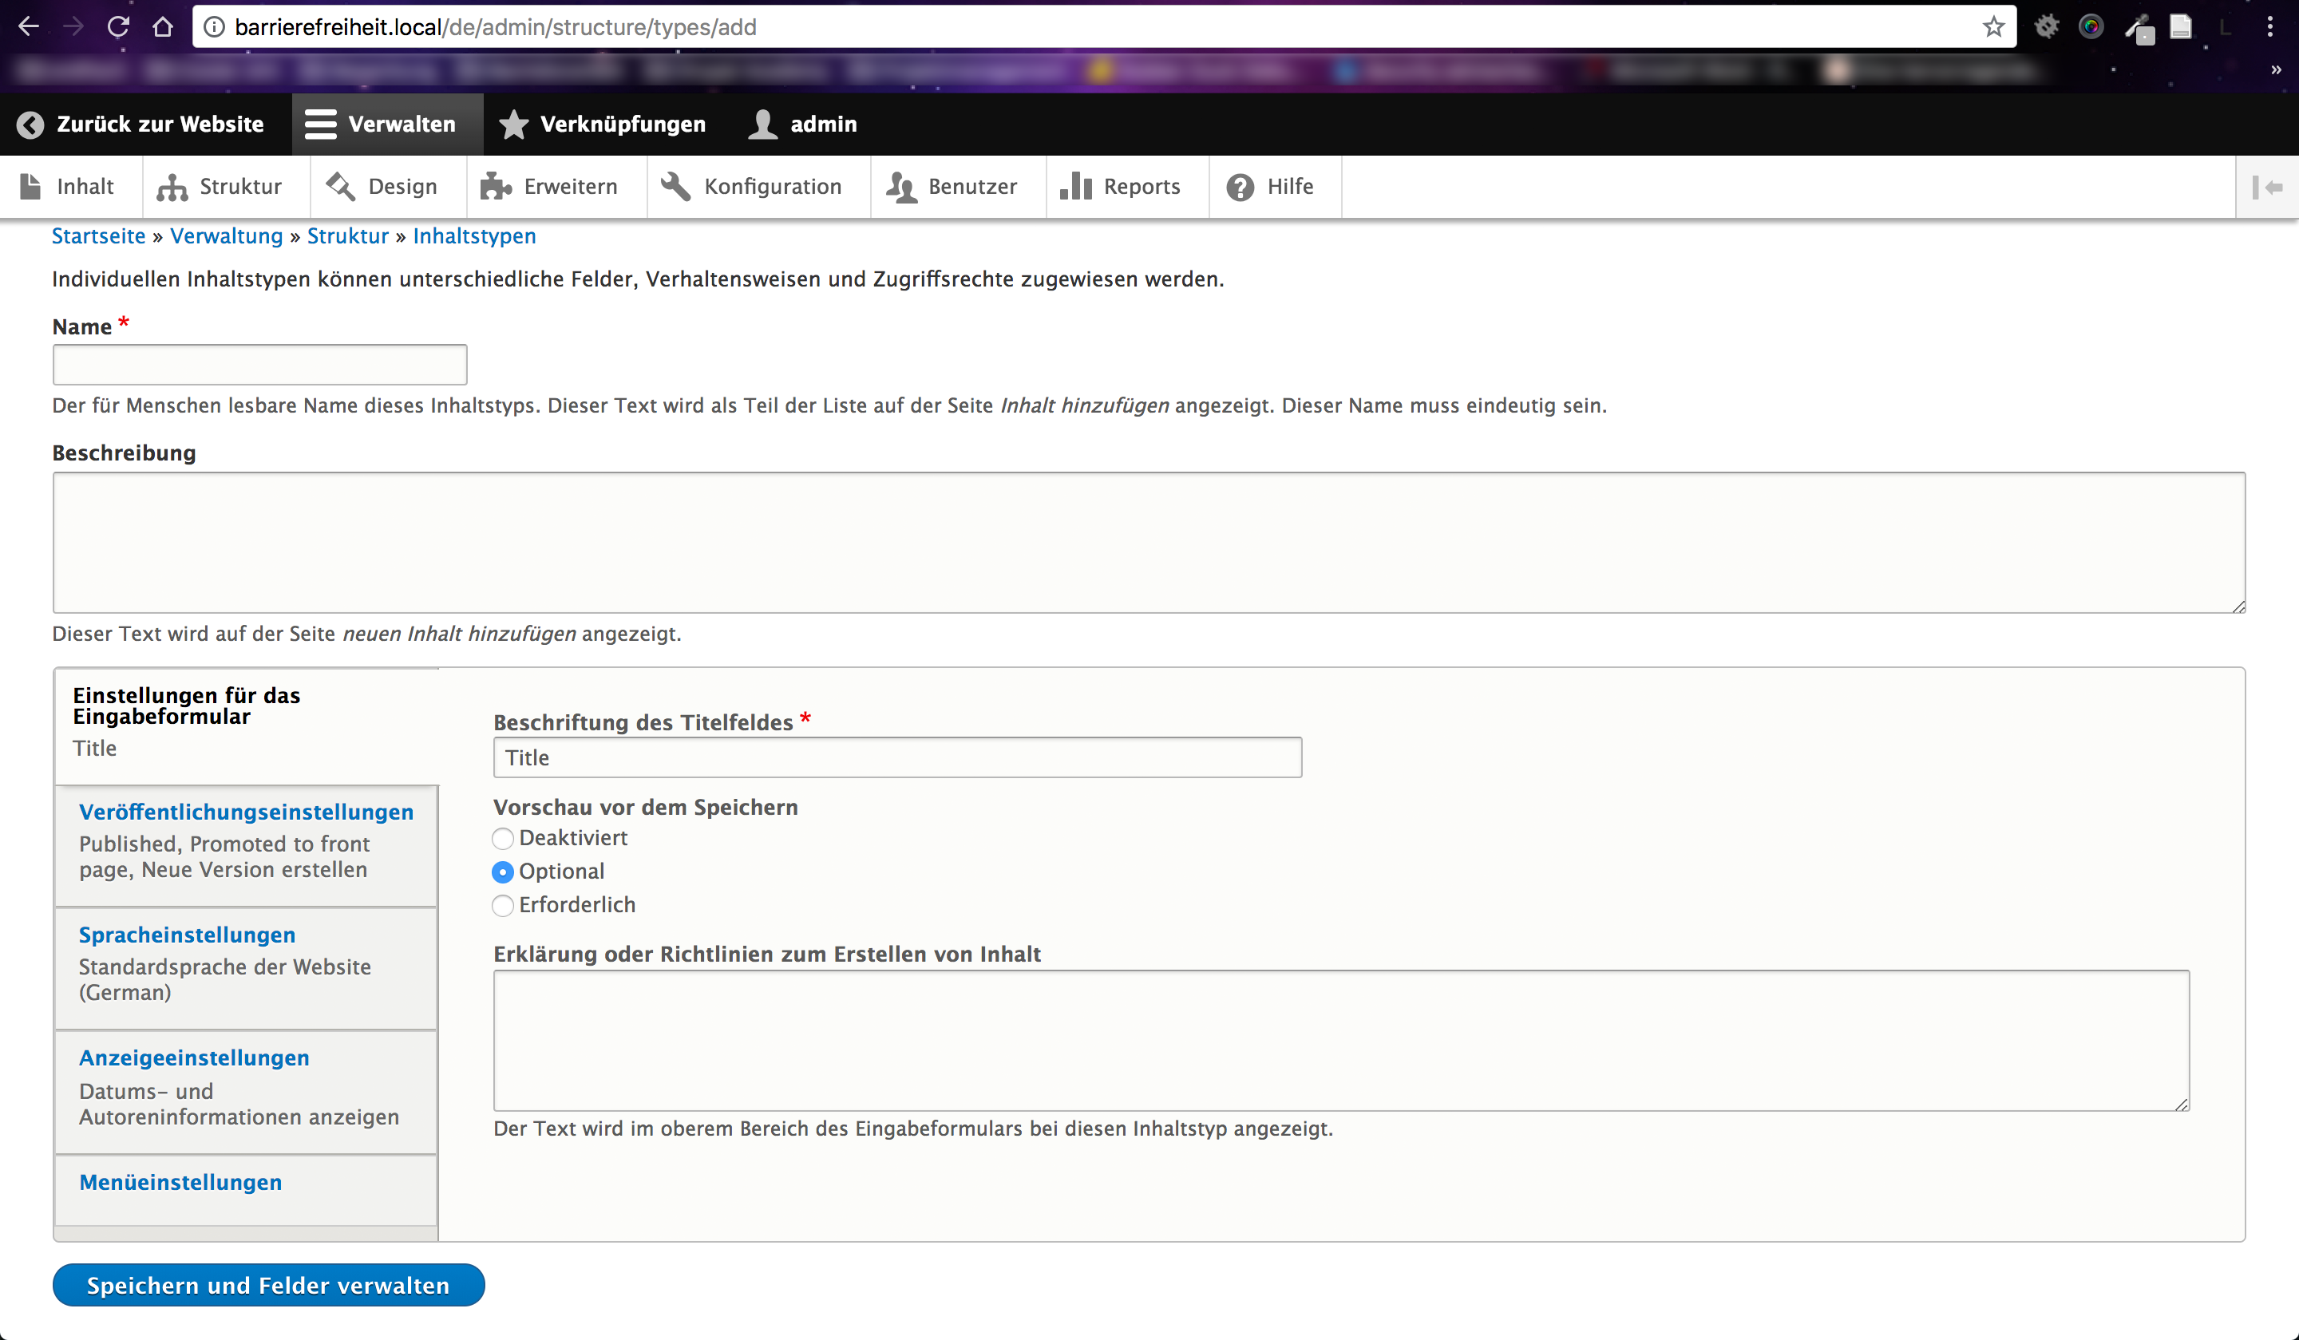Quelle: Screenshot lokaler Webseite
In Abbildung 14 ist das zuvor erwähnte Drupal-Backend in Verbindung mit dem Bartik-Theme zu sehen. In der Abbildung wird der Grundstein für einen Inhaltstypen gelegt, indem er benannt wird und grundlegende Eigenschaften festgelegt werden.
Im Anschluss können die Felder des Inhaltstypen und deren Beschreibungen angelegt werden. Alle Felder können dabei stets per Tabulator angesteuert werden. Inhaltstypen werden angelegt, um ein Template für verschiedene, wiederkehrende Inhalte der Webseite bereitzustellen. Beispielsweise können Inhalte vom Typ Artikel angelegt werden. Durch den bereits mitgelieferten Inhaltstyp Artikel erhält dieser Inhalt bereits ein Titelfeld und einen sogenannten „Body“, in dem der Inhalt des Artikels festgehalten werden kann. Wird erneut ein Titel angelegt, erscheinen die selben Felder. Es können beliebig viele Felder zu dem Inhaltstyp hinzugefügt oder entfernt werden. Des Weiteren kann man die Ausgabe der Felder (beispielsweise die Auflösung bei Bildern) im Inhaltstypen festlegen, ohne ein Template zu überschreiben.

Umsetzung / Protoyp
Um die barrierefreie Umgebung von Drupal 8 zu prüfen, wurde lokal eine Beispielseite aufgesetzt. Diese wurde mit Hilfe des Dependency Manager Composer und dem Kommandozeilen-Tool drush aufgesetzt. Das Setup läuft unter NGINX in Verbindung mit einer MariaDB Datenbank. Als Entwicklungsumgebungen wurden PHPStorm und Visual Studio Code verwendet. Die Versionierung erfolgte mit Hilfe von Git.
Mit Drupal 8 wurde das Modul „Views“ in den Core integriert. Views ist ein mächtiges Tool, dessen Grundfunktion es ist, Inhalte als beliebig konfigurier- und filterbare Listen auszugeben.
Um die Grundlage für den Prototypen zu schaffen wurden keine neuen Inhaltstypen angelegt. Für die Navigation wurde die bereits bestehende Hauptnavigation um die entsprechenden Menüpunkte ergänzt, die auf die einzelnen Abschnitte der Onepager-Seite zeigen. Für das User-Login wurde der bereits vorhandene Benutzermenü-Block verwendet.
Für den Abschnitt „Das Team“ wurde der mitgelieferte People-View verwendet, modifiziert und innerhalb eines Paragraphen, auf der Startseite ausgegeben, so dass er nur Benutzername, Bild und Funktion des Benutzers ausgibt.
Der Abschnitt „Leistungen“ ist ein geschachtelter Paragraph-Typ innerhalb eines Paragraph-Typen (Tab Item innerhalb von Horizontal Tabs). Der Paragraph-Typ Tab Item besitzt einen Titel und ein Body-Feld. Horizontal Tabs enthält wiederum einzelne Tab Items, sodass diese unabhängig voneinander gestaltet werden können. Die Paragpah-Typen wurden mit Hilfe des „Paragraphs“-Modul von Jeroen Bobbeldijk erstellt.
Der Abschnitt „News“ ist ein selbst erstellter View, der alle Artikel der Webseite verschachtelt in einem Paragraphen und sortiert nach Aktualität ausgibt.
Die erstellten Abschnitte wurden anschließend in PHPStorm mit Twig-Templates manipuliert und auf Basis von Bulma gestaltet. Die Stile von Bulma wurden minimal angepasst, in einer SCSS-Datei festgehalten und per Gulp Task in CSS umgewandelt.

Abbildung 15: Drupal 8 Prototyp
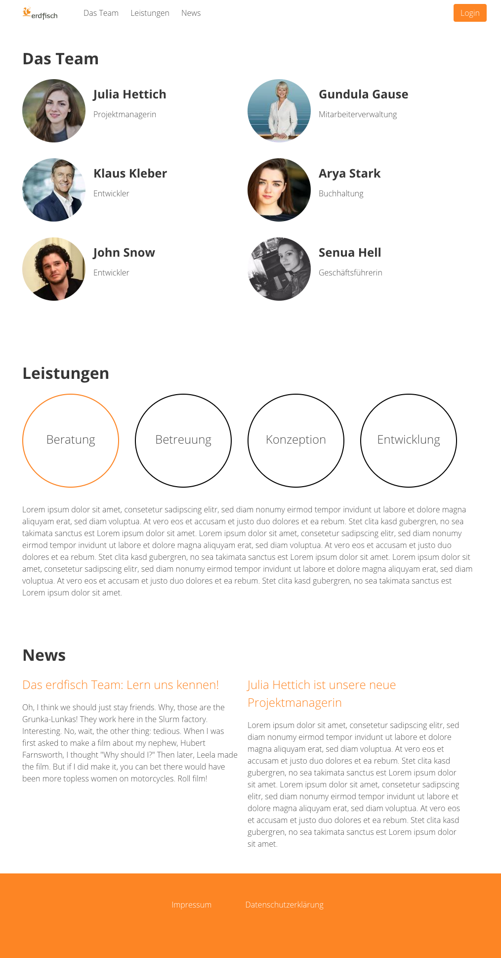Quelle: Screenshot Prototyp

In Abbildung 15 ist die Ansicht des umgesetzten Prototypen zu sehen. Die Startseite wurde entsprechend der Vorlage gestaltet. Bei der Implementierung wurde die Fließtextschrift „Univers“ jedoch durch die Webfont „Open Sans“ ersetzt, da diese besser lesbar ist und das Hauptmenü wurde links statt mittig platziert. Auf eine zusätzliche Kennzeichnung wurde verzichtet, da dies lediglich ein Onepager ist und dadurch keine wirkliche Navigation benötigt. Die Menülinks zeigen jeweils auf die einzelnen Abschnitte des Onepagers. Dies ist optisch jedoch nicht sichtbar.
Der entstandene Code, sowie ein Dump der erstellten Inhalte, ist auf der CD im Anhang enthalten. Zusätzlich ist das Repository dieses Projektes unter https://github.com/LoonyLuna/barrierefreiheit zu finden.

Forschungsfrage
Was kann getan werden, um Webseiten möglichst barrierearm zu gestalten?
Aus den voran gegangenen Kapiteln ergibt sich, dass bereits bei der Planung einer Webseite mögliche Barrieren erkannt und ausgemerzt werden sollten. Beim Implementieren muss auf die zuvor genannten Kriterien geachtet werden (Kapitel 4.2 Determination Kriterien Barrierefreiheit). Drupal achtet bereits auf Barrierefreiheit, doch auch diese ist noch nicht zur Gänze ausgeschöpft und benötigt weitere Arbeit.
Um eine Webseite barrierefrei zu halten bzw. barrierearm zu gestalten, sollten Tests mit eingeschränkten Anwendern vorgenommen werden. Durch das gewonnene Feedback können Probleme behoben und die Barrierefreiheit der Webseite an das Maximum angenähert werden. Eine komplett barrierefreie Webseite liegt nicht im Bereich des Möglichen, da die Nutzergruppe einer Webseite aus unterschiedlichen Menschen mit unterschiedlichen Anforderungen besteht.

Hypothesen
Die zu Beginn aufgestellten Hypothesen werden im Folgenden, anhand der vorangegangenen Diskussion der einzelnen Kapitel, verifiziert bzw. falsifiziert.
- Menschen mit Behinderung haben es schwer, sich auf Webseiten zurechtzufinden.
Hypothese H0 konnte nur teilweise bestätigt werden. Aufgrund der oftmals fehlenden Überschriftenstruktur und der verschachtelten Navigation bzw. dem unstrukturierten HTML von Webseiten ist es oft schwer für blinde Nutzer die Orientierung zu behalten, was aus der notwendigen Nutzung eines Screenreaders resultiert. Dies gilt ebenso für Menschen mit Lernstörung oder ältere, wenig technikaffine Menschen. Sind die Texte bzw. Navigation der Webseite zu kompliziert benannt, fällt es ihnen schwer, auf Anhieb zu verstehen, welche Konsequenzen der Klick auf bestimmte Elemente hat. Lediglich körperlich eingeschränkte Personen verstehen zwar meist die Webseite, haben aber Schwierigkeiten dabei zu navigieren, wenn beispielsweise Links sehr klein gehalten sind. Durch die Einschränkung der fein-motorischen Fähigkeiten fällt es schwer, kleine Bereiche genau anzusteuern. Die Hypothese ist also zu allgemein gefasst und kann deshalb nicht vollständig falsifiziert oder bestätigt werden.
- Menschen mit Sehbehinderung wissen nicht, wo sich einzelne Elemente der Webseite explizit befinden.
Hypothese H1 konnte nur teilweise bestätigt werden. Wird davon ausgegangen, dass der Nutzer mit Hilfe eines Screenreader navigiert, kann diese Aussage bestätigt werden. Da sich der Screenreader am HTML der Webseite orientiert, kann ein blinder Mensch nur Aussagen darüber treffen, ob ein Element vor oder nach einem anderen Element existiert. Genaue Aussagen darüber wo sich ein Element optisch auf der Webseite befindet, können so nicht getroffen, werden. Wird davon ausgegangen, dass der Nutzer mit Hilfe eines Touchscreens und VoiceOver navigiert, kann diese Aussage falsifiziert werden. Durch die Orientierung mit dem Finger kann ein blinder Mensch Aussagen darüber treffen, wo sich ein Element optisch auf dem Bildschirm befindet.
- Menschen mit Behinderung bedienen ihre Geräte meist mit der Tastatur.
Hypothese H2 konnte falsifiziert werden. Menschen mit Behinderung stehen weitaus mehr Hilfsmittel zur Verfügung als die Tastatur. Blinde Personen können beispielsweise per Touchscreen navigieren oder die Braille-Zeile verwenden. Körperlich eingeschränkte Menschen können bei schwerer Beeinträchtigung keine Tastatur benutzen und müssen auf die Steuerung per Blasrohr zurückgreifen, oder bei leichten Beeinträchtigungen auf die Steuerung per Trackball-Maus. Alternativ kann per Sprachsteuerung navigiert werden, dies benötigt jedoch ausgiebiges Training der Software. Die Ausrüstung für die Steuerung per Eye-Tracking ist momentan für den Durchschnittsnutzer noch zu teuer.
- Nicht alle Elemente einer Webseite können mit der Tastatur erreicht werden.
Hypothese H3 konnte nur teilweise bestätigt werden. Hierbei kommt es auf den HTML-Aufbau der Webseite an und den Kontext. Ist eine Webseite komplett per Hand gebaut, kann es sein, dass die Entwickler ein Feld so bauen, dass es nicht mehr per Tastatur erreichbar ist. Im Drupal Kontext sind standardmäßig alle gerenderten Felder per Tastatur zu erreichen.

- Drupal ist im Vergleich zu anderen Content-Management-Systemen barrierearm.
Hypothese H4 konnte teilweise bestätigt werden. Drupal hat zwischen den einzelnen Major-Releases von Drupal 7 und Drupal 8 zahlreiche Barrieren eliminiert. Nach der Aussage des Experten Dennis Westphal sind jedoch noch Barrieren vorhanden. Ein Beispiel hierfür ist der WYSIWYG-Editor, der kein Feedback an den Screenreader gibt. Wordpress und TYPO3 bieten, ähnlich wie Drupal, zusätzliche Module/Erweiterungen/Extensions an, welche bestimmte Barrieren beseitigen sollen. Alle drei CMS-Communities arbeiten an der Aufnahme dieser Funktionen in den Systemkern. Eine fundierte Aussage über den Stand der Barrierefreiheit dieser CMS ist dementsprechend nicht möglich.
- Für Menschen mit Behinderung ist es schwer, schnell an Informationen zu gelangen.
Hypothese H5 konnte teilweise bestätigt werden. Nach Befragung des Experten Dennis Westphal wurde festgestellt, dass über Apps oder andere Dienste schnell Informationen eingeholt werden können. Es ist jedoch davon auszugehen, dass beispielsweise körperlich eingeschränkte Menschen durch Navigation per Blasrohr oder Trackingball-Maus mehr Zeit brauchen, um zu den Informationen zu gelangen, die sie benötigen.
- CAPTCHAs stellen eine große Hürde dar.
Hypothese H6 konnte bestätigt werden. Sowohl Literaturquellen, als auch der befragte Experte konnten bestätigen, dass CAPTCHAs eine große Hürde im Internet darstellen. Dies begründet sich in darin, dass nur ein Sinneskanal bedient wird. Oftmals ist dies der visuelle Kanal, selten der auditive Kanal. CAPTCHAs, die den auditiven Kanal bedienen sind oftmals wenig verständlich und nicht zu lösen, wohingegen CAPTCHAs, die den visuellen Sinneskanal bedienen, oftmals eine hohe Einstiegshürde besitzen, da automatisierte Angriffe abgewehrt werden sollen.

Fazit
In dieser Arbeit wurde untersucht, welche Kriterien eingehalten werden müssen, um eine möglichst barrierearme Webseite zur Verfügung zu stellen. Im Zuge der Untersuchung ergab sich, dass eine vollständig barrierefreie Webseite nicht erreicht werden kann.
Bei der Planung, Implementierung und der anschließenden iterativen Wartung von Webprojekten, sollte stets auf die Barrierefreiheit geachtet werden. Hierfür ist strukturiertes HTML unerlässlich, und es sollte auch nicht zu gunsten der Optik restrukturiert werden. Des Weiteren sollten für Bilder immer sinnvolle Alt-Texte vorhanden sein, die dem Nutzer Auskunft über den Bildinhalt geben. CAPTCHAs sind nach Möglichkeit zu vermeiden, da sie Barrieren für alle Nutzer schaffen. Bei der Gestaltung einer Webseite ist auf hohe Kontraste zu achten (mindestens 4.5:1, bei großem Text 3:1), um die Leserlichkeit der Inhalte zu gewährleisten. Jede Information der Webseite sollte über mehrere Sinneskanäle ausgegeben werden, um sicherzustellen, dass diese für einzelnen Nutzergruppen nicht verloren gehen. Für eingeschränkte Nutzergruppen ist es außerdem unerlässlich, dass die Navigation per Tastatur möglich ist.
Anhand der Forschung wurden bereits erfasste Probleme der eingeschränkten Nutzergruppen zusammengetragen und Gegenmaßnahmen formuliert. Defizite in der Forschung liegen bei der Anzahl von Experten die befragt wurden. Durch die einseitigen Einblicke konnten nur die Befunde für sehbehinderte Nutzergruppen validiert werden. Die erfassten Ergebnisse gelten lediglich im Web-Bereich, für andere Bereiche wie beispielsweise Print, müssen neue Kriterien determiniert werden.

Handlungsempfehlung
Um bereits bestehende Webseiten barrierearmer zu gestalten, sollten die zuvor diskutierten und validierten Kriterien beachtet und umgesetzt werden. Für gegenwärtige Projekte empfiehlt es sich, einen Relaunch unter Drupal 8 zu planen, der alle Maßnahmen beinhaltet, um diese Kriterien zu erfüllen.
Schon beim Beginn der Planung von zukünftigen Projekten sollten barrierefreie Features berücksichtigt und eingeplant werden. Dies ist auch gegenüber dem Kunden zu kommunizieren. Damit diese Features zu Beginn eines Projektes nicht neu implementiert werden müssen, empfiehlt es sich, eine Vorlage zu entwickeln, die diese Features bereits enthält. Aus dieser Vorlage kann im Anschluss ein individuelles Setup für die verschiedenen Kunden erstellt werden. Des Weiteren sollte ein Mitarbeiter der Firma die Hauptverantwortung für die Kontrolle der Barrierefreiheit erhalten und Sorge tragen, dass diese auch von betroffenen Nutzern validiert werden.

Ausblick
Die Ergebnisse, die im Zyklus der Grounded Theory erfasst wurden, können lediglich als Grundlage dienen. Um vollständig validierte Kriterien zu erhalten, sollten in einem weiteren Zyklus mehr Experten befragt werden. Diese sollten Wissen in Gebieten wie kognitive Störungen oder körperliche Einschränkungen aufweisen.
Des Weiteren sollten Usability-Tests mit eingeschränkten Nutzergruppen durchgeführt werden, um Barrieren, die nicht determiniert wurden, aufzudecken. Diese müssen ebenfalls validiert werden. Anschließende Forschungen sollten sich die vollständige Erfassung aller Barrieren, sowie die Entwicklung von Coding Standards zum Ziel setzen.
In der Drupal Community haben sich bereits ambitionierte Teams zusammengeschlossen, um die Barrierefreiheit von Drupal zu gewährleisten. Jedoch gibt es auch Einzelpersonen, die sich dem Ideal der Barrierefreiheit verschrieben haben und nach einem „besseren Drupal“ streben.
Die Aufbereitung dieser Barrieren und möglicher Lösungen kann jedoch nicht von Einzelpersonen bewältigt werden. Mit der Gründung von Initiativen ist ein Schritt in die richtige Richtung getan.
Egal ob Entwickler, Projektmanager oder Designer, jeder kann helfen das Internet barrierefreier zu gestalten.

Literaturverzeichnis
Bogner, Alexander; Littig, Beate; Menz, Wolfgang (2009): Experteninterviews: Theorien, Methoden, Anwendungsfelder. 3., grundlegend überarbeitete Auflage. Wiesbaden: VS Verlag für Sozialwissenschaften, 2009
Bremus, Timm (2013): Barrierefreiheit: Webanwendungen ohne Hindernisse, Frankfurt am Main: entwickler.press, 2013
Hellbusch, Jan Eric; Bühler, Christian (2005): Barrierefreies Webdesign: Praxishandbuch für Webgestaltung und grafische Programmoberflächen, 1. Aufl. Heidelberg: dpunkt-Verl, 2005
Melançon, Benjamin, Hrsg (2011): The definitive guide to Drupal 7, New York: Apress, 2011
Nielsen; Jakob; Loranger, Hoa (2006): Web Usability, Nachdr. der Ausg. 2006, München: Addison-Wesley, 2006
Oliveira, Domingos de (2013): Barrierefreiheit im Internet: ein Handbuch für Redakteure, Berlin: epubli, 2013
VanDyk; John K. (2009): Das Drupal-Entwicklerhandbuch: der Praxisleitfaden für Drupal-basierte Webprojekte, Open source library, München: Addison-Wesley, 2009

Bildverzeichnis
Jürgensen, Andreas (2013): „Leica M (240) Beispielbilder - Jonathan Slack“, online im Internet, https://www.l-camera-forum.com/leica-aktuell/2013/02/leica-m-240-beispielbilder-jonathan-slack/, vom 05.02.2013, Abfrage vom 01.08.2018
Reinecker Vision GmbH (2018): „Reinecker Vision GmbH | Die Braillezeile mit Akku und Bluetooth“, online im Internet, https://www.reineckervision.de/produkte/braillesysteme/brailliant/, von 2018, Abfrage vom 31.07.2018
Schmidtler, Benno (2017): „Der CMS Vergleich 2017“, online im Internet, http://www.memedia.de/der-cms-vergleich-2017, vom 23.05.2017, Abfrage vom 04.08.2018
Sterbenz, Benjamin; Ippisch, Hans; Rosenbusch, Rainer (2018): „Golem.de: IT-News für Profis“, online im Internet, https://www.golem.de/, vom 06.08.2018, Abfrage vom 06.08.2018
STIFTUNG barrierefrei kommunizieren! (2018): „Logitech Trackman Marble - Computermaus“, online im Internet, https://www.barrierefrei-kommunizieren.de/datenbank/produkt/?tx_txonlinedb_pi2%255Bproduct%255D=439, von 2018, Abfrage vom 31.07.2018
sun concept Werbeagentur GmbH (2015): „Was ist eigentlich ein Captcha?“, online im Internet, https://www.sun-concept.de/blog/artikel/124-was-ist-eigentlich-ein-captcha, vom 11.02.2015, Abfrage vom 01.08.2018
Umbaugh, Brad (2018): „Dialogfelder in Xamarin.Mac – Xamarin“, online im Internet, https://docs.microsoft.com/de-de/xamarin/mac/user-interface/dialog, vom 14.03.2017, Abfrage vom 06.08.2018

Bildverzeichnis Wireframe
Holldorff, Frank (2018): „erdfisch“, online im Internet, https://erdfisch.de/, von 2018, Abfrage vom 07.08.2018
Mars, Bruce (2018): „Portrait Photos · Pexels · Free Stock Photos · Woman wearing coat“, online im Internet, https://www.pexels.com/photo/woman-wearing-coat-762020/, von 2018, Abfrage vom 07.08.2018

Internetlinkverzeichnis
AccessibilityTeam (2006): „Accessibility – TYPO3Wiki“, online im Internet, https://wiki.typo3.org/Accessibility, von 2006, Abfrage vom 05.08.2018
Adermann, Nils; Boggiano, Jordi (2018): „Composer“, online im Internet, https://getcomposer.org/, von 2018, Abfrage vom 08.08.2018
Adler, Florian (2018): „leserlich.info – Kontrastrechner“, online im Internet, http://www.leserlich.info/werkzeuge/kontrastrechner/, von 2018, Abfrage vom 08.08.2018
Allan; James; Lowney, Greg; Patch, Kim; Spellman, Jeanne (2015): „User Agent Accessibility Guidelines (UAAG) 2.0“, online im Internet, https://www.w3.org/TR/UAAG20/, vom 15.12.2015, Abfrage vom 13.03.2018
Apple (Deutschland) (2018): „Bedienungshilfen für das Sehvermögen – iPhone“, online im Internet, https://www.apple.com/de/accessibility/iphone/vision/ von 2018, Abfrage vom 31.07.2018
Balsamiq Studios (2018): „Balsamiq Products | Balsamiq“, online im Internet, https://balsamiq.com/products/, von 2018, Abfrage vom 07.08.2018
Bobbeldijk, Jeroen (2013): „Paragraphs“, online im Internet, https://www.drupal.org/project/paragraphs, vom 08.11.2013, Abfrage vom 09.08.2018
Bublitz, Blaine (2018): „gulp.js“, online im Internet, https://gulpjs.com/, vom 30.07.2018, Abfrage vom 09.08.2018
Bundesrepublik Deutschland vertreten durch das Bundesministerium der Justiz und für Verbraucherschutz (2011): Barrierefreie-Informationstechnik-Verordnung vom 12. September 2011 (BGBl. I S. 1843), Zuletzt geändert durch Art. 4 V v. 25.11.2016 I 2659, online im Internet, https://www.gesetze-im-internet.de/bitv_2_0/BJNR184300011.html, vom 12.09.2011, Abfrage vom 16.04.2018
Bundesrepublik Deutschland vertreten durch das Bundesministerium der Justiz und für Verbraucherschutz (2018): „BGG - nichtamtliches Inhaltsverzeichnis“, online im Internet, https://www.gesetze-im-internet.de/bgg/, vom 12.04.2018, Abfrage vom 16.04.2018
Catlin, Hampton; Weizenbaum, Natalie; Eppstein, Chris (2018): „Sass: Syntactically Awesome Style Sheets“, online im Internet, https://sass-lang.com/, von 2018, Abfrage vom 09.08.2018
Chacon, Scott (2018): „Git“, online im Internet, https://git-scm.com/, von 2018, Abfrage vo 09.08.2018
CMS Garden e. V. (2018): „Drupal | CMS Garden“, online im Internet, https://www.cms-garden.org/de/cms/drupal, von 2018, Abfrage vom 02.08.2018
Corrieri, Luca (2017): „Ein Experteninterview für die Bachelorarbeit führen“, online im Internet, https://www.scribbr.de/tipps/experteninterview-bachelorarbeit/, vom 13.03.2017, Abfrage vom 13.03.2018
Cornelssen, Iris (2009): „Richtlinien für barrierefreie Webinhalte (WCAG) 2.0 (Web Content Accessibility Guidelines (WCAG) 2.0)“, online im Internet, https://www.w3.org/Translations/WCAG20-de/, vom 29.10.2009, Abfrage vom 13.03.2018
DIN Deutsches Institut für Normung e. V. (2018): „DIN EN ISO 9241-11 Ergonomie der Mensch-System-Interaktion – Teil 11: Gebrauchstauglichkeit: Begriffe und Konzepte (ISO/DIS 9241-11.2:2016); Deutsche und Englische Fassung prEN ISO 9241-11:2016“, online im Internet, https://www.din.de/de/mitwirken/normenausschuesse/naerg/entwuerfe/wdc-beuth:din21:263881854, von 2018, Abfrage vom 26.07.2018
Dobberkau, Olivier (2018): „Accessibility Initiative“, online im Internet, https://typo3.org/community/teams/typo3-development/initiatives/typo3-accessibility-initiative/, von 2018, Abfrage vom 05.08.2018
Dolson, Joe (2018): „WP Accessibility“, online im Internet, https://de.wordpress.org/plugins/wp-accessibility/, von 01.04.2018, Abfrage vom 04.08.2018
European Innovation Partnership (2016): „EN 301549:2015 - EUROPEAN INNOVATION PARTNERSHIP - European Commission“, online im Internet, https://ec.europa.eu/eip/ageing/standards/ict-and-communication/accessibility-and-design-all/en-3015492015_en, vom 15.05.2018, Abfrage vom 13.03.2018
Fei, Lin (2017): „Einfache Diktiergerät im Mac App Store“, online im Internet, https://itunes.apple.com/de/app/einfache-diktierger%C3%A4t/id989175722?mt=12, vom 2709.2017, Abfrage vom 23.03.2018
Higgins, Mark (2018): „Download Adobe InDesign CC: kostenlos testen | DTP“, online im Internet, https://www.adobe.com/de/products/indesign.html?sdid=88X75SKP&mv=search&s_kwcid=AL!3085!3!272835360859!e!!g!!adobe%20indesign&ef_id=W2l5UAAAATZeKhx5:20180807104952:s, von 2018, Abfrage vom 07.08.2018
Holldorff, Frank (2018): „erdfisch“, online im Internet, https://erdfisch.de/, von 2018, Abfrage vom 19.05.2018
Initiative (WAI), W3C Web Accessibility (2016): „WAI-ARIA Overview | Web Accessibility Initiative (WAI) | W3C“, online im Internet, https://www.w3.org/WAI/intro/aria, vom 15.01.2016, Abfrage vom 14.03.2018
Jarrell, Mark W. (2007): „Text Resize“, online im Internet, https://www.drupal.org/project/text_resize, vom 21.09.2007, Abfrage vom 03.08.2018
JetBrains s.r.o. Developed (2018): „PhpStorm: Lightning-Smart IDE for PHP Programming by JetBrains“, online im Internet, https://www.jetbrains.com/phpstorm/, von 2018, Abfrage vom 08.08.2018
Krul, Annelien (2015): „Wie führt man einen Literatur-Review durch?“, online im Internet, https://www.scribbr.de/aufbau-und-gliederung/wie-fuehrt-man-einen-literatur-review-durch/, vom 9. November 2015, Abfrage vom 26.07.2018
Kudwien, Daniel (2006): „Switchtheme“, online im Internet, https://www.drupal.org/project/switchtheme, vom 19.08.2006, Abfrage vom 03.08.2018
Kurzrock, Dr Björn-Martin (2014): „Anleitung für Experteninterviews im Rahmen wissenschaftlicher Arbeiten am Fachgebiet Immobilienökonomie“, online im Internet, https://www.bauing.uni-kl.de/fileadmin/immobilien/pdf/Anleitungen/Anleitung_fuer_Expertengespraeche_FG_IOE.pdf, von 12.2014, Abfrage vom 13.03.2018
Leers, Wim (2013): „New Accessibility Feature: Drupal.Announce()“, online im Internet, https://www.drupal.org/node/2014521, vom 07.06.2013, Abfrage vom 03.08.2018
MariaDB Foundation (2018): „MariaDB“, online im Internet, https://mariadb.org/, von 2018, Abfrage vom 08.08.2018
Microsoft (2018): „Visual Studio Code - Code Editing. Redefined“, online im Internet, http://code.visualstudio.com/, von 2018, Abfrage vom 08.08.2018
Miles, Earl (2005): „Views“, online im Internet, https://www.drupal.org/project/views, vom 25.11.2005, Abfrage vom 09.08.2018
NGINX, Inc. (2018): „NGINX | High Performance Load Balancer, Web Server, & Reverse Proxy“, online im Internet, https://www.nginx.com/, von 2018, Abfrage vom 08.08.2018
Penninger, Stefan; Meier, Stefan; Federrath, Hannes (2012): „Usability von CAPTCHA-Systemen“, online im Internet, http://macdude.de/upload/CAPTCHA-Usability.pdf, vom 07.03.2012, Abfrage vom 31.07.2018
Praetor Intermedia UG (2018): „CRPD — Inhalte › UN-Behindertenrechtskonvention“, online im Internet, https://www.behindertenrechtskonvention.info/inhalte/, von 2018, Abfrage vom 19.05.2018
Richards; Jan; Spellman, Jeanne; Treviranus, Jutta (2015): „Authoring Tool Accessibility Guidelines (ATAG) 2.0“, online im Internet, https://www.w3.org/TR/ATAG20/, vom 24.09.2015, Abfrage vom 14.03.2018
Samson Technologies (2018): „SamsonTech“, online im Internet, http://www.samsontech.com/samson/products/microphones/usb-microphones/gtrack/, von 2018, Abfrage vom 23.03.2018
Schmidtler, Benno (2017): „Der CMS Vergleich 2017“, online im Internet, http://www.memedia.de/der-cms-vergleich-2017, vom 23.05.2017, Abfrage vom 04.08.2018
Schwarzkopf, Andreas (2005): „Css_styled_multimedia 0.1.3 documentation“, online im Internet, https://docs.typo3.org/typo3cms/extensions/css_styled_multimedia/Manual/Index.html, vom 29.09.2005, Abfrage vom 05.08.2018
Seel, Helga (2018): „Bundesarbeitsgemeinschaft für Rehabilitation e.V. (BAR): Richtlinien für Barrierefreiheit“, online im Internet, https://www.bar-frankfurt.de/bar-ev/barrierefreiheit/richtlinien-fuer-barrierefreiheit/, von 2018, Abfrage vom 15.03.2018
Steenhout, Nicolas (2008): „Web Accessibility and Content Management Systems“, online im Internet, https://incl.ca/web-accessibility-and-content-management-systems/, vom Oktober 2008. Abfrage am 31.07.2018
Steinhausen, Julia; Ihln, Tamara (2014): „Grounded Theory“, online im Internet, https://blogs.uni-paderborn.de/fips/2014/11/26/grounded-theory/, vom 26.11.2014, Abfrage vom 05.08.2018
Tam, Jennifer; Simsa, Jiri; Huggins-Daines, David; Ahn, Luis von; Blum, Manuel (2008): „Improving Audio CAPTCHAs“, online im Internet, http://cups.cs.cmu.edu/soups/2008/SOAPS/tam.pdf, vom 23.07.2008, Abfrage vom 31.07.2018
Thomas, Jeremy (2018): „Bulma: A Modern CSS Framework Based on Flexbox“, online im Internet, https://bulma.io, von 2018, Abfrage vom 09.08.2018
Volkov, Alex (2018): „WP Accessibility Helper (WAH)“, online im Internet, https://de.wordpress.org/plugins/wp-accessibility-helper/, vom 15.07.2018, Abfrage vom 04.08.2018
Wappler, Sven; Vorpahl, Ronny (2018): „A21glossary 8.0.1 documentation“, online im Internet, https://docs.typo3.org/typo3cms/extensions/a21glossary/Introduction/Index.html, vom 16.02.2018, Abfrage vom 05.08.2018
Weitzman, Moshe (2018): „Drush“, online im Internet, https://www.drush.org/, von 2018, Abfrage vom 08.08.2018
W3C (2016): „Understanding Success Criterion 1.4.3 | Contrast (Minimum)“, online im Internet, https://www.w3.org/TR/UNDERSTANDING-WCAG20/visual-audio-contrast-contrast.html, von 2016, Abfrage vom 07.08.2018
Zwahlen, Christian (2007): „Page Style“, online im Internet, https://www.drupal.org/project/pagestyle, vom 21.11.2007, Abfrage vom 03.08.2018

Interviewverzeichnis
Interviewprotokoll vom 17.03.2018, Business Developer Gesellschaft zur Entwicklung von Dingen mbH, Westphal, Dennis

Anhang & Anhangsverzeichnis

Interview Barrierefreiheit im Internet
Experte: Dennis Westphal
Durchführende: Janet Lehmann
Ort, Datum: Essen, 17.03.2018
Allgemeine Fragen:
- Wie alt bist du?
- Wo kommst du her / wohnst du?
- Seit wann bist du sehbehindert/blind?
- Wohnst du alleine oder hast du eine/n Helfer/in?
- Wie stark beeinträchtigt dich die Sehbehinderung/Blindheit?
Barrierefreiheit Fragen:
- Wie oft benutzt du das Internet?
- Wie schnell findest du Informationen im Internet?
- Wie oft triffst du auf Webseiten...
  - mit schlechter / „unaufgeräumter“ Navigation?
  - mit Bildern die keinen aussagekräftigen Alt-Text besitzen?
- Weißt du wo sich explizite Elemente einer Webseite befinden? Gibt es für dich Orientierungspunkte außer die Navigation?
- Wie bedienst du deine Devices? (z. B. Tastatur, Maus)
  - PC
  - Handy
- Wie findest du dich auf Webseiten zurecht? Meist gut oder schlecht?
- Was sind deine Vorstellungen einer perfekten Webseite?
- Wie viel bringen dir Alt-Texte?
- Was fällt dir im Internet bzw. auf Webseiten besonders schwer?
- Was denkst du, sind die größten Hürden im Internet bzw. auf Webseiten?
- Was würde dir helfen, dich im Internet / auf Webseiten besser zurechtzufinden?
- Gibt es Webseiten von deren Aufbau bzw. Navigation du absolut begeistert / überzeugt bist?
- Arbeitest du mit Drupal?
  - Wenn ja, wie lange schon?
- Was für Erfahrungen hast du bisher mit Drupal gemacht?
- Arbeitest du auch mit dem Drupal Backend?
  - Wenn ja, hattest du schonmal Probleme damit?
  - Welche?
- Empfindest du Drupal als barrierearm? (Explizit D8)

Transkript Interview Barrierefreiheit
I: Offiziell fängt es jetzt an. Deswegen sage ich noch mal dankeschön, dass du teilnimmst. Genau, zum Anfang noch ein paar allgemeine Fragen, damit auch klargestellt ist mit wem ich hier rede und zwar einmal, kannst du bitte deinen Namen sagen?
B: Meinen vollen Namen willst du haben ja? Dennis Westphal.
I: Mal eine Frage, wie alt bist du?
B: 30.
I: Wo kommst du her beziehungsweise wohnst du gerade?
B: In Berlin.
I: Seit wann bist du blind?
B: Eigentlich schon immer. Geburtsprobleme. Ja.
I: Seit der Geburt ok. Gut, Dankeschön. Genau. Wohnst du alleine oder hast du eine Helferin zuhause? Oder einen Helfer?
B: Ich wohne alleine.
I: Und wie stark beeinträchtigt dich die Blindheit?
B: Na ja da ich keinen Vergleich dazu habe wie es ohne wäre und man sich so ja Strategien sucht, eigentlich nicht wirklich. Außer man legt mir Barrieren in den Weg.
I: Ok. Dann kommen wir nämlich genau zu den Fragen. Und zwar einmal, wie oft benutzt du das Internet?
B: Stündlich.
I: Wie schnell findest du Informationen im Internet?
B: Meistens relativ schnell, außer sie werden irgendwie komisch verhackstückt, dass man tatsächlich nicht ran kommt.
I: Also zum Beispiel? Im Sinne von wenn du jetzt grad das Wetter herausfinden möchtest oder so?
B: Dann mache ich es tatsächlich einfach über irgendwelche Apps, wo es dann kein Problem darstellt.
I: Wie oft triffst du auf Websiten mit schlechter oder unaufgeräumter Navigation?
B: Relativ häufig. Also je komplexer die Navigation letzten Endes ist, so anfälliger ist sie dafür, dass sie mit Screenreader keinen Sinn mehr ergibt.
I: Und wie oft triffst du auf Websiten mit Bildern, die keine aussagekräftigen Alt-Texte besitzen?
B: Täglich.
I: Gut, das hätte ich jetzt nicht erwartet. Weißt du wo sich explizit die Elemente einer Website befinden beziehungsweise gibt es für dich Orientierungspunkte außer der Navigation.
B: Ja, also beispielsweise durch eine Überschriftenstruktur. Das ist so das häufigst genutzte... Und ansonsten gibt es tatsächlich innerhalb des Screenreaders noch mal eine Suchfunktion, wenn ich jetzt wirklich in einem Artikel irgendwas... eine Stelle suchen würde.
I: Wie bedienst du deine Devices, also dein Handy, deinen PC? Meistens mit der Tastatur?
B: PC mit der Tastatur.. Wobei es auch da bei Apple die Möglichkeit gäbe das Trackpad zu nutzen, um sich so quasi Inhalt zu erschließen. Und ansonsten Smarthphone einfach über die Touchoberfläche. Wird dann quasi das vorgelesen was unter dem Finger sich befindet.
I: Ok, wie findet du dich auf Websiten zurecht? Meist gut oder meist schlecht?
B: Meistens gut. Aber ja, ich würde sagen zu 70/75 % eigentlich ganz gut.
I: Also wie nervenaufreibend ist es denn für dich, wenn dir so 75 % der Websiten mit schlechter Navigation entgegenkommen.
B: Ich habe jetzt ein dickes Fell. Von daher, ich bin da relativ abgebrüht. Ich weiß allerdings so aus blinden Sehbehinderten-Communities, dass es da auch eine sehr geringe Toleranz teilweise gibt und da wird dann schon bei sehr vielem gemeckert, was ich jetzt als Kleinigkeit empfinden würde. Also beispielsweise irgendwas wie ein fehlender Alternativtext bei einem einfachen Bild. Wo ich dann denke alles klar Bild, gut weg. Da wird dann teilweise ein Fass aufgemacht.
I: Ok. Und wie sind in deine Vorstellung einer perfekten Website?
B: Schwarz und mit Metalinhalt. Nein. Also die perfekte Website hätte tatsächlich eine... ja, eine relativ gut gegliederte Struktur, als heißt halt Überschriftenstruktur. Nicht irgendwie zigtausend mal eine Überschrift der Ebene 1. Dann sollten, um bei den Überschriften mal kurz zu bleiben, einfach die Überschriften halt so strukturiert sein, dass jetzt nicht von einer H1 zu einer H3, zu einer H6 zu einer H2 gesprungen wird. Sondern tatsächlich so, dass es von der Gliederung her dann Sinn macht... Was die Menüs und so was angeht, möglichst also wenn es sich vermeiden lässt, möglichst auf irgendwelche Verschachtelungen verzichten. Also da ist dann schon ja, Direct to the Point ganz angenehm.
I: Die Frage können wir überspringen und das weglassen. Was fällt dir im Internet beziehungsweise auf Webseiten besonders schwer?
B: Besonders schwer? Da hast du gerade eine wunderbare Session zu gesehen. Da würde ich tatsächlich Top 1 nehmen, mich mit modalen Dialogen auseinanderzusetzen, beziehungswesie wenn es noch ein Extra sein darf. Dann mich mit CAPTCHAs auseinanderzusetzen wie jeder andere Mensch auch.
I: Was denkst du sind die größten Hürden im Internet beziehungsweise auf Webseiten neben CAPTCHAs?
B: Die größten Hürden sind tatsächlich... wenn versucht wird so viel ne anders.. Wenn die inhaltliche Ebene nicht durch das HTML dargestellt wird, sondern irgendwie im.. Ja, die.. die Optik im Vordergrund steht und dadurch dann einfach mal der Inhalt komplett zerschnitten wird, zerteilt wird, dass es für den Screen wieder keine wirklich logische Reihenfolge mehr ergibt.
I: Was würde dir helfen dich im Internet beziehungsweise auf Webseiten besser zurecht zu finden?
B: Eine vernünftige Struktur.
I: Gibt es Webseiten von deren Aufbau beziehungsweise Navigation du absolut begeistert oder überzeugt bist?
B: Google News fand ich bis vor ein paar Wochen gar nicht schlecht. Bis sie angefangen haben irgendwie Artikel, die ähnlich sind, einfach noch mal darunter zu packen unter irgendeinen Artikel in den Schlagzeilen beispielsweise. Da ließ es relativ gut oder lässt es sich auch teilweise immer noch auch sehr gut nachvollziehen was ich mit der Überschriftenstruktur meinte.
I: Arbeitest du mit Drupal?
B: Nicht aktiv.
I: Da du ja trotzdem damit arbeitest, muss ich trotzdem die Frage stellen wie lange schon?
B: Dann wäre die Antwort, oh Gott über den Daumen gepeilt, halbes Jahr vielleicht?
I: Und was für Erfahrungen hast du bisher mit Drupal gemacht?
B: Die Erfahrungen, die ich damit gemacht habe, die halt bisher nicht zahlreich sind, um das mal als Einschränkung einzuwerfen, waren bisher ziemlich gut. Einschränkung wäre der WYSIWYG-Editor, der warum auch immer kein Feedback an Voiceover gibt.
I: Genau. Arbeitest du auch mit dem Backend?
B: Da hatte ich zumindest mal kurz mit reingeschaut, aber.. arbeiten wäre da jetzt eigentlich zu viel gesagt.
I: Wenn du auch reingeschaut hast, hattest du da irgendwelche Probleme damit?
B: Also ich war erst mal relativ erschlagen von der schieren Menge, was man da machen konnte. Allerdings hatte ich da auch halt einen Admin-Zugang, wo wirklich alles offen war… Aber das is… das kann man so nicht als Problem sehen, weil das geht einem bei jeden Tool ja erst mal so, wenn man zigtausend Möglichkeiten hat.
I: Genau. Und als letzte Frage: Empfindest du Drupal als barrierearm und zwar explizit in Hinsicht auf Drupal 8?
B: Soweit ich es bisher beurteilen kann. Aber da kannst du mir gerne auch noch mal irgendwie irgendwie ein Beispiel zukommen lassen oder... Also was ich bisher beurteilen kann ist es schon ziemlich barrierearm und ich habe auch gesehen, was ich sehr begrüße, dass da noch einiges getan wird.
I: Sehr gut. Dann danke ich dir. Dann haben wir das hier auch schon.

AbbildungenQuelle: Bogner, Alexander; Beate, Littig; Wolfgang, Menz, 2009, S. 88-89.
Abbildung 16: Interviewer Typen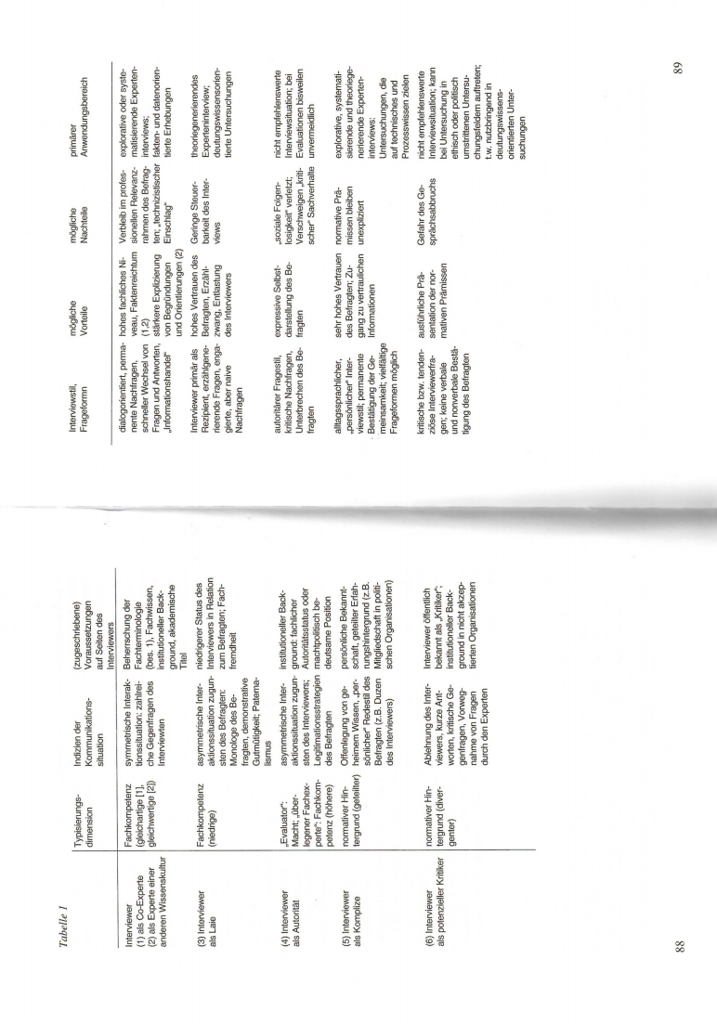
Abbildung 17: VoiceOver Einstellungen bei einem MacBook Pro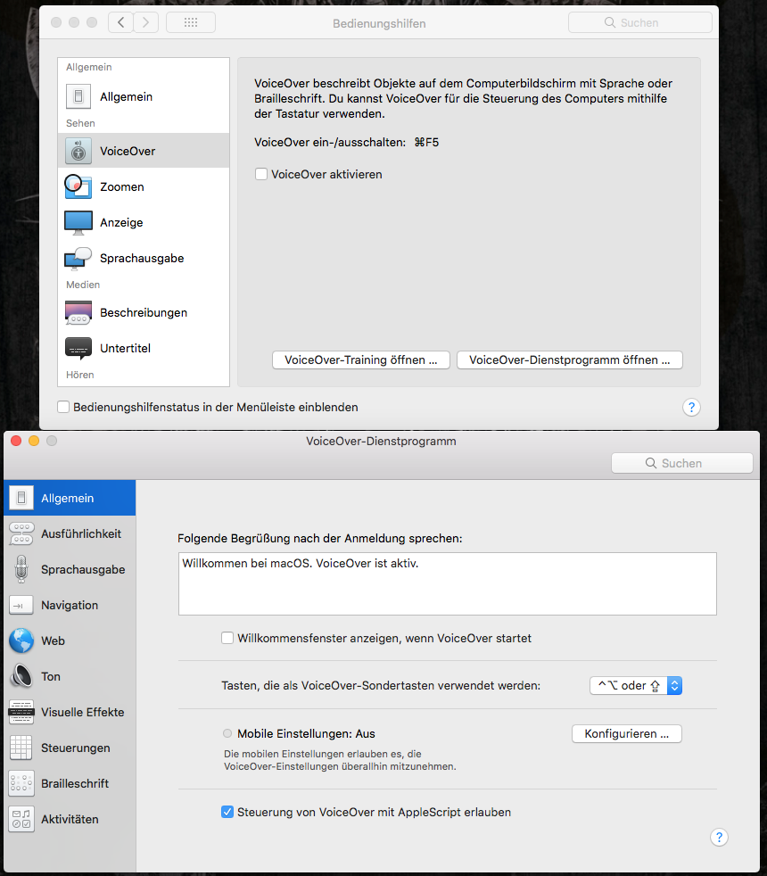
Quelle: Screenshot von eigenem MacBook Pro

Ehrenwörtliche Erklärung
Ich versichere hiermit, dass ich meine Bachelorarbeit mit dem Thema: „Realisierung einer barrierefreien Internetpräsenz am Beispiel des Content-Management-Systems Drupal 8“ selbstständig verfasst und keine anderen als die angegebenen Quellen und Hilfsmittel benutzt habe. Ich versichere zudem, dass die eingereichte elektronische Fassung mit der gedruckten Fassung übereinstimmt.

_____________________ ____________________
Datum Unterschrift

Vgl. Bremus, 2013, S. 11.
Vgl. Holldorff, 2018.
Vgl. Krul, 2015.
Vgl. Krul, 2015.
Steinhausen, 2014, zitiert nach Strauss/Corbin, 1996, S. 8.
Vgl. Steinhausen, 2014.
Bogner, Littig, Menz, 2009, S. 64.
Vgl. Bogner, Littig, Menz, 2009, S. 64.
Vgl. Bremus, 2013, S. 18.
Vgl. Hellbusch, Bühler, 2005, S. 293.
Vgl. Bremus, 2013, S. 17 f.
Vgl. Bremus, 2013, S. 29.
Vgl. Oliveira, 2013, S. 141.
Vgl. Bremus, 2013, S. 30.
Bremus, 2013, S. 31.
Bremus, 2013, S. 32.
Nielsen, Loranger, 2006, S. xvi
Hellbusch, Bühler, 2005, S. 46.
DIN Deutsches Institut für Normung e. V., 2018.
Oliveira, 2013, S. 12.
Oliveira, 2013, S. 13.
Oliveira, 2013, S. 14.
Bundesministerium der Justiz und für Verbraucherschutz, 2011.
Bundesministerium der Justiz und für Verbraucherschutz, 2011.
Bundesministerium der Justiz und für Verbraucherschutz, 2011.
Bundesministerium der Justiz und für Verbraucherschutz, 2011.
Vgl. Cornelssen, 2009.
Cornelssen, 2009.
Cornelssen, 2009.
Cornelssen, 2009.
Cornelssen, 2009.
Vgl. Allan, Lowney, Patch, Spellman, 2015.
Vgl. Richards, Spellman, Treviranus, 2015.
Vgl. Initiative (WAI), W3C Web Accessibility, 2016.
Vgl. Bundesministerium der Justiz und für Verbraucherschutz, 2018.
Vgl. Praetor Intermedia UG, 2018.
Vgl. European Innovation Partnership, 2016.
Vgl. Bremus, 2013, S. 45.
Vgl. Bremus, 2013, S. 47.
Vgl. Bremus, 2013, S. 47 f.
Vgl. Bremus, 2013, S. 48.
Vgl. Oliveira, 2013, S. 26.
Vgl. Apple, 2018.
Vgl. Apple, 2018.
Oliveira, 2013, S. 16.
Vgl. Oliveira, 2013, S. 18.
Vgl. Oliveira, 2013, S. 18.
Oliveira, 2013, S. 19.
Vgl. Oliveira, 2013, S. 20 f.
Vgl. Oliveira, 2013, S. 22.
Vgl. Oliveira, 2013, S. 25.
Vgl. Oliveira, 2013, S. 27.
Vgl. Oliveira, 2013, S. 28.
Vgl. Oliveira, 2013, S. 29.
Vgl. Oliveira, 2013, S. 31.
Vgl. Oliveira, 2013, S. 35.
Vgl. Oliveira, 2013, S. 35.
Vgl. Oliveira, 2013, S. 28.
Vgl. Steenhout, 2008.
Vgl. Hellbusch, Bühler, 2005, S. 51.
Vgl. Penninger, Meier, Federrath, 2012, S. 1.
Vgl. Penninger, Meier, Federrath, 2012, S. 2.
Vgl. Penninger, Meier, Federrath, 2012, S. 2.
Penninger, Meier, Federrath, 2012, S. 2.
Vgl. Tam, Simsa, Huggins-Daines, Ahn, Blum, 2008.
Penninger, Meier, Federrath, 2012, S. 8.
Penninger, Meier, Federrath, 2012, S. 10.
Vgl. CMS Garden e. V., 2018.
Vgl. CMS Garden e. V., 2018.
Vgl. CMS Garden e. V., 2018.
Vgl. Dolson, 2018.
Vgl. Volkov, 2018.
Vgl. CMS Garden e. V., 2018.
Vgl. CMS Garden e. V., 2018.
Vgl. Dobberkau, 2018.
Vgl. AccessibilityTeam, 2016.
Vgl. Wappler, 2018.
Vgl. VanDyk, 2009, S. 33.
Vgl. CMS Garden e. V., 2018.
Vgl. VanDyk, 2009, S. 35.
Vgl. CMS Garden e. V., 2018.
Vgl. CMS Garden e. V., 2018.
Vgl. Leers, 2013.
Vgl. Jarrell, 2007.
Vgl. Zwahlen, 2007.
Vgl. Kudwien, 2006.
Vgl. Schmidtler, 2017.
Vgl. Bogner, Littig, Menz, 2009, S. 64.
Bogner, Littig, Menz, 2009, S. 71.
Vgl. Bogner, Littig, Menz, 2009, S. 87.
Bogner, Littig, Menz, 2009, S. 72.
Vgl. Bogner, Littig, Menz, 2009, S. 73.
Vgl. Corrieri, 2017 & Vgl. Kurzrock, 2014 & Vgl. Bogner, Littig, Menz, 2009, S. 103-113.
Vgl. Bogner, Littig, Menz, 2009, S. 103 zitiert nach Honer, 1993, S. 74ff.
Vgl. Samson Technologies, 2018.
Vgl. Fei, 2017.
Westphal, 2018, Interview, 17.03.2018
Vgl. Westphal, 2018, Interview, 17.03.2018
W3C, 2016.
Vgl. Balsamiq Studios, 2018.
Vgl. Higgins, 2018.
Vgl. Adler, 2018.
Vgl. Adermann, 2018.
Vgl. Weitzman, 2018.
Vgl. NGINX, Inc., 2018.
Vgl. MariaDB Foundation, 2018.
Vgl. JetBrains s.r.o. Developed, 2018.
Vgl. Microsoft, 2018.
Vgl. Chacon, 2018.
Vgl. Miles, 2005.
Vgl. Bobbeldijk, 2013.
Vgl. Thomas, 2018.
Vgl. Catlin, Weizenbaum, Eppstein, 2018.
Vgl. Bublitz, 2018.

